******Facultad de Ingeniería Laboratorio de docencia

Laboratorios de computación salas A y B

**Profesor:** Maricela Castañeda Perdomo

**Asignatura:** Fundamentos de programación

**Grupo: 11 No de Práctica: 1**

**Integrante(s):**González Serrano Ingrid Daniela. 22

Hernandez Siqueioros Michelle Aidaly

Quiroz Rodríguez Aline Alejandra. 46

**Semestre: 2021-1**

**Fecha de entrega: Viernes 16 de Octubre, 2020.**

**Observaciones:**

CALIFICACIÓN: _________________

**Objetivo:**

Descubrir y utilizar herramientas de software que se ofrecen en Internet que permitan realizar actividades y trabajos académicos de forma organizada y profesional a lo largo de la vida escolar, tales como manejo de repositorios de almacenamiento y buscadores con funciones avanzadas.

**Actividades:**

1.- Repositorio, realizar cada integrante el suyo y anotar pantallas que lo demuestren.

2.-Almacenamiento en la nube, por equipo mostrar un ejemplo.

3.- Buscadores de Internet Google, por equipo realizar todos los incisos con ejemplos diferentes a los anotados en la práctica y mostrarlo con captura de pantalla.

**Introducción*:***

Una de las cosas que para nosotros es esencial en nuestra vida, es el uso del cómputo. De manera concreta, un equipo de cómputo es un conjunto de elementos que permiten interactuar lo físico (hardware) con la información (software).

A principios de su creación, principalmente era para darle un uso profesional, como las computadoras en las oficinas; pero con el tiempo se ha ido desarrollando a gran escala, ya que a pocos años de haber sido creado, fue capaz de evolucionar a tal grado de volverse una forma de entretenimiento y de ayuda para hacer tareas humanas de una forma más rápida e incluso sin errores (la mayor parte de las veces).

Incluso es en momentos como estos cuando nos damos cuenta de la importancia del cómputo, por el hecho de que nuestros estudios (en estos momentos) no podrían ser realizados sin este.

Por lo tanto, es importante que tengamos conocimiento de las plataformas que nos ayudarán así cómo de manejar su funcionamiento de forma adecuada, además de saber los beneficios que nos pueden ofrecer y lograr un óptimo resultado cada que nos sea necesario utilizarlas.

Para cada actividad que deseamos realizar, hay una plataforma que nos será de utilidad, y en ellas podemos hacer cosas como:

* Capturar datos.
* Planificar u organizar.
* Búsqueda de datos.
* Programar.
* Buscar entretenimiento.
* Recolección y procesamiento de datos.

De igual manera, son necesarias las instrucciones detalladas para operar de manera correcta y así mejorar su rendimiento al momento de realizar las tareas.

La mayoría de las empresas cuentan con un equipo de cómputo porque al momento de almacenar información, obtener datos importantes, hacer negocios a través de Internet, entre otras, les es esencial; pero aún así, cabe recalcar que las empresas que ocupan un computador, tienen necesidades diferentes de tecnología, almacenamiento, entre otros, por lo cual, se tienen distintos equipos de cómputo. Usualmente la elección de su equipo depende de su actividad comercial y de las labores del cargo que cada empleado tiene.

**Control de versiones:**

El control de versiones es un sistema que registra los cambios realizados sobre un archivo o conjunto de archivos a lo largo del tiempo de tal manera que sea posible recuperar versiones específicas más adelante.

Los sistemas de control de versiones han ido evolucionando a lo largo del tiempo y podemos clasificarlos en tres tipos: Sistemas de Control de Versiones Locales, Centralizados y Distribuidos.

Sistemas de control de versiones locales:

Los sistemas de control de versiones locales en vez de mantener las versiones como archivos independientes, los almacenaban en una base de datos. Cuando era necesario revisar una versión anterior del proyecto se usaba el sistema de control de versiones en vez de acceder directamente al archivo, de esta manera en cualquier momento solo se tenía una copia del proyecto, eliminando la posibilidad de confundir o eliminar versiones.

En este punto el control de versiones se llevaba a cabo en el computador de cada uno de los desarrolladores y no existía una manera eficiente de compartir el código entre ellos.

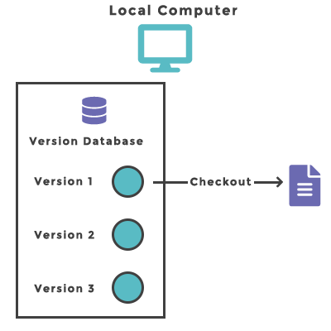

Sistemas de control de versiones centralizadas

Para facilitar la colaboración de múltiples desarrolladores en un solo proyecto los sistemas de control de versiones evolucionaron: en vez de almacenar los cambios y versiones en el disco duro de los desarrolladores, estos se almacenaban en un servidor.

Los sistemas de control de versiones centralizados abordaron este problema impidiendo que los usuarios invalidaran el trabajo de los demás. Si dos personas editaban el mismo archivo y se presentaba un conflicto alguien debía solucionar este problema de manera manual y el desarrollo no podía continuar hasta que todos los conflictos fueran resueltos y puestos a disposición del resto del equipo.

Esta solución funcionó en proyectos que tenían relativamente pocas actualizaciones y por ende pocos conflictos pero resultó muy engorroso para proyectos con docenas de contribuyentes activos que realizaban actualizaciones a diario.

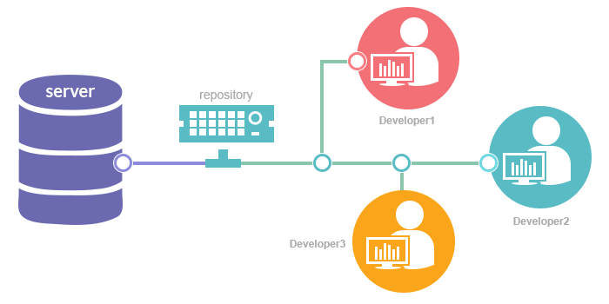

Sistema de control de versiones distribuidos

La siguiente generación de sistemas de control de versiones se alejo de la idea de un solo repositorio centralizado y optó por darle a cada desarrollador una copia local de todo el proyecto, de esta manera se construyó una red distribuida de repositorios, en la que cada desarrollador podía trabajar de manera aislada pero teniendo un mecanismo de resolución de conflictos mucho más elegante que un su versión anterior.

Al no existir un repositorio central, cada desarrollador puede trabajar a su propio ritmo, almacenar los cambios a nivel local y mezclar los conflictos que se presenten sólo cuando se requiera. Cómo cada usuario tiene una copia completa del proyecto el riesgo por una caída del servidor, un repositorio dañado o cualquier otro tipo de pérdida de datos es mucho menor que en cualquiera de sus predecesores.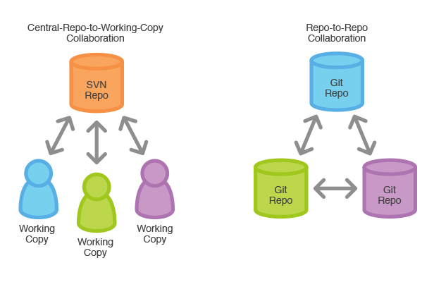

**Repositorio**

Los repositorios y archivos digitales de acceso abierto son espacios virtuales, con soporte de base de datos, en los que se puede depositar documentación científica de todo tipo y en todos los formatos posibles (materiales docentes, vídeos, fondo antiguo, colecciones patrimoniales, colección de investigación, etc.).

Su objetivo fundamental es organizar, almacenar, preservar y difundir en modo de acceso abierto (Open Access) la producción intelectual resultante de la actividad académica e investigadora de una o de varias instituciones, de una región, de un país, etc.

De este modo, los repositorios sirven para:

1. Permite el acceso abierto a los resultados de la actividad científica y académica.
2. Captura, identificación, almacenamiento, conservación y recuperación de sus contenidos digitales.
3. Permite a los investigadores identificar los autores que abordan temáticas afines a su especialidad y/o líneas de investigación.
4. Estimula la cooperación científica entre las diferentes disciplinas y comunidades.
5. Reutilización de contenidos.
6. Ofrece la difusión más amplia posible de toda la oferta de la producción intelectual digital generada en una institución.
7. Aumentar la visibilidad de sus investigadores, ampliando la difusión y el uso de sus trabajos.
8. Estimula la innovación y el aprendizaje.
9. Facilitan un análisis cualitativo del trabajo de sus miembros.
10. Aumentan la visibilidad de las investigaciones.
11. Reconocen y dan acceso a los objetos digitales científicos no incluidos en los canales tradicionales de publicación.
12. Mejoran la comunicación científica y hacen avanzar la investigación permitiendo a los usuarios localizar y recuperar información relevante más rápida y fácilmente.

Existen tres tipos principales de repositorios:

1. Repositorios institucionales

Son los creados por las propias organizaciones para depositar, usar y preservar la producción científica y académica que generan. Supone un compromiso de la institución con el acceso abierto al considerar el conocimiento generado por la institución como un bien que debe estar disponible para toda la sociedad.

1. Repositorios temáticos

Son los creados por un grupo de investigadores, una institución, etc. que reúnen documentos relacionados con un área temática específica.

1. Repositorios de datos

Repositorios que almacenan, conservan y comparten los datos de las investigaciones.

**Almacenamiento en la nube**

Es un modelo de informática en la nube que almacena datos en Internet a través de un proveedor de informática en la nube que administra y opera el almacenamiento en la nube como un servicio. Se ofrece bajo demanda con capacidad y costo oportunos, y elimina la necesidad de tener que comprar y administrar su propia infraestructura de almacenamiento de datos. Esto le otorga agilidad, escala global y durabilidad con acceso a los datos en cualquier momento y lugar.

Existen tres tipos de almacenamiento de datos en la nube: almacenamiento de objetos, de archivos y en bloque. Cada uno ofrece sus propios beneficios y casos de uso:

1. **Almacenamiento de objetos:** Las soluciones de almacenamiento de objetos como Amazon Simple Storage Service (S3) son ideales para crear aplicaciones modernas desde cero que requieren escala y flexibilidad, y que también puede utilizar para importar almacenes de datos existentes para su análisis, backup o archivado.
2. **Almacenamiento de archivos:** algunas aplicaciones necesitan obtener acceso a archivos compartidos y requieren un sistema de archivos. A menudo, este tipo de almacenamiento cuenta con un servidor de almacenamiento conectado a la red (NAS).
3. **Almacenamiento en bloque:** otras aplicaciones empresariales, como bases de datos o sistemas de planificación de recursos empresariales (ERP), a menudo requieren almacenamiento dedicado y de baja latencia para cada host.

Cinco maneras de utilizar el almacenamiento en la nube son:

1. ***Copias de seguridad y recuperación:*** El backup y la recuperación son fundamentales a la hora de garantizar la protección y accesibilidad de los datos, pero abastecer los crecientes requisitos de capacidad puede suponer un desafío constante. El almacenamiento en la nube es una alternativa de bajo costo, alta durabilidad y enorme escala para soluciones de backup y recuperación.
2. ***Pruebas y desarrollo de software:*** Los entornos de pruebas y desarrollo de software a menudo requieren la creación, administración y eliminación de entornos de almacenamiento independientes, aislados y duplicados. Además del tiempo necesario, los costos de capital anticipados necesarios pueden ser muy elevados.
3. ***Migración de datos a la nube:*** Los servicios de migración de datos a la nube pueden simplificar la migración del almacenamiento a la nube al hacer frente a los elevados costos de red, los extensos tiempos de transferencia y los problemas de seguridad.
4. ***Conformidad:*** Los controles de conformidad de los datos en la nube, como el bloque de almacenes de Amazon Glacier, están diseñados para permitirle implementar y aplicar controles de conformidad en almacenes de datos individuales mediante una política bloqueable.
5. ***Big Data y lagos de datos:*** Los lagos de datos creados en el almacenamiento de objetos mantienen la información de forma nativa e incluyen metadatos ricos que permiten la extracción selectiva y su uso para el análisis. Los lagos de datos basados en la nube se asientan en el centro de todos los tipos de almacenamiento, procesamiento, big data y motores de análisis.

Algunos ejemplos de almacenamiento en la nube son: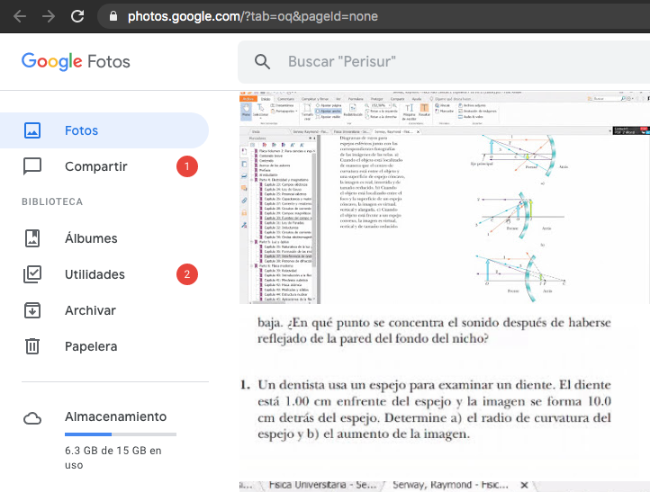

**-Ingrid Daniela González Serrano.**

Google tiene una sección de apps, en la cual se encuentra una llamada “Fotos”. Esta app permite hacer respaldo de todas las fotos y videos que se encuentren en tu dispositivo, además de que cada que llega una nueva foto o video a tu dispositivo se crea una copia de seguridad instantánea, la cual se queda registrada con tu correo.

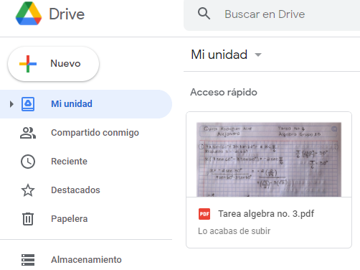

**-Aline alejandra Quiroz Rodríguez.**

Accedimos a google, dimos click en el botón “Google apps”, ingresamos a Drive, posteriormente seleccionamos el icono de “+Nuevo” y al desplegarse las opciones optamos por, “Subir archivo”, se abrió una pestaña mostrando todos los archivos disponibles, lo escogimos y seleccionamos “abrir”, en cuestión de segundos ya se encontraba en nuestra nube.

-Michelle Aidaly Hernandez Siqueiros

Al entrar al buscador Google en la parte superior izquierda seleccionar el botón de “Aplicaciones” y al desplegar un enlistado de las aplicaciones google, seleccionamos “Drive” . después en “Nuevo”.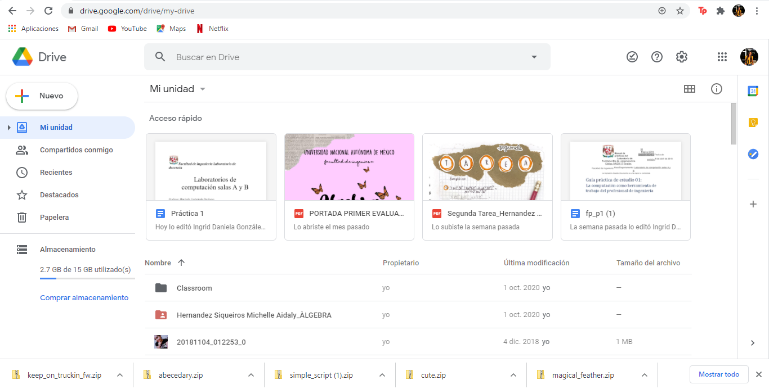

Y tiene las opciones de subir un archivo, en seguida te manda a los archivos que tienes en el PC, seleccionas el documento que quieres subir, das click en “Abrir” y tu archivo se subirá a la nube.

**Google Forms**

Accedimos a Google drive, posteriormente se dimos click en el icono (+), se desplegaron varias opciones y se seleccionamos “formularios de Google”, al ingresar al formulario, se agregamos preguntas con ayuda del icono (+) y las respuestas con el icono ubicado en la parte superior derecha de la pregunta, seleccionamos “varias opciones”.

Pudimos observar que es una herramienta sencilla de utilizar y que facilita la recopilación de datos ya que cualquier persona puede tener acceso al formulario, además las respuestas las aloja en forma de gráficas, lo cual ayuda a comprender mejor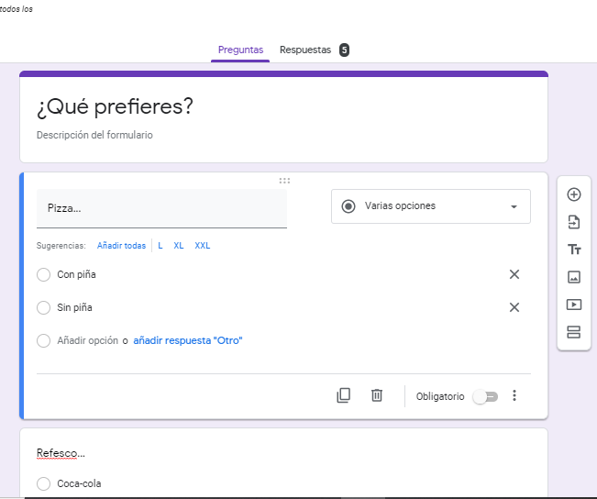

Se compartió el enlace del formulario con cinco personas y pudimos observar los resultados en forma de gráficas mediante el botón “Respuestas” ubicado en en la parte superior al inicio.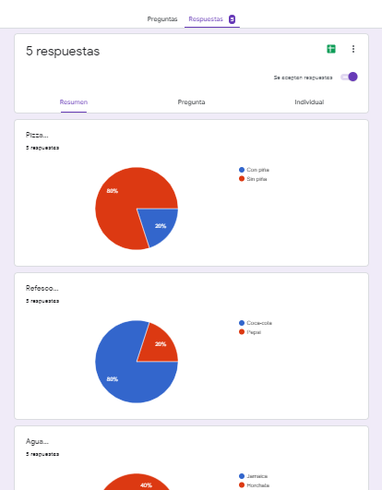

**One Note**

Ingresamos a Google, posteriormente, se tecleamos “ One Note” en la barra de búsqueda, dimos click en la primera opción, iniciamos sesión, después se seleccionamos “archivo” y se elegimos “nuevo”, como resultado se obtuvimos un documento en blanco, enseguida realizamos una nota de clase, le dimos formato y agregamos una imagen alusiva al texto.

Nos percatamos de que es fácil de utilizar ya que las herramientas son muy parecidas a las de Word, sin embargo la edición es algo complicada y lenta por ser en el línea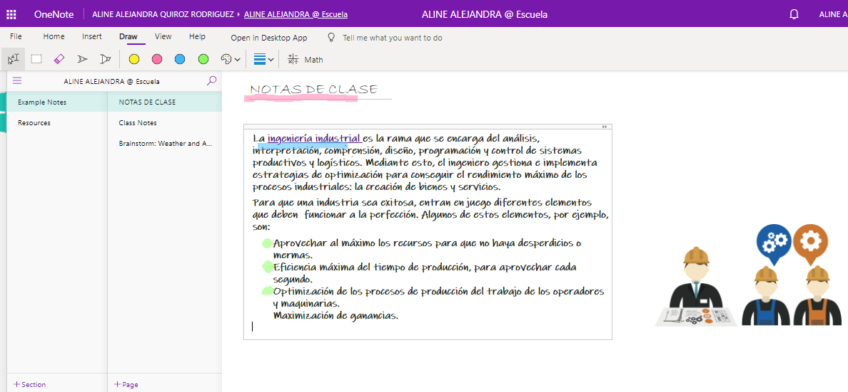

**Dropbox**

Ingresamos a Google y escribimos “Dropbox” en la barra de búsqueda, dimos click la primera opción que apareció, nos registramos con una cuenta de correo, creamos una carpeta con ayuda del botón “nueva carpeta” que se encuentra en la parte inferior derecha de la página principal, posteriormente nos dirigimos al botón “crear un nuevo archivo”, al desplegarse las opciones elegimos “documento de word”, lo realizamos como de costumbre, agregando el título y el texto, al final lo arrastramos hacia la carpeta que creamos al inicio.

Nos pareció muy similar a Google drive, debido a todo lo que te permite realizar, como documentos de Word, Excel y Power Point, así como poder compartirlos mediante una invitación o el link, una desventaja es que no es gratuita. 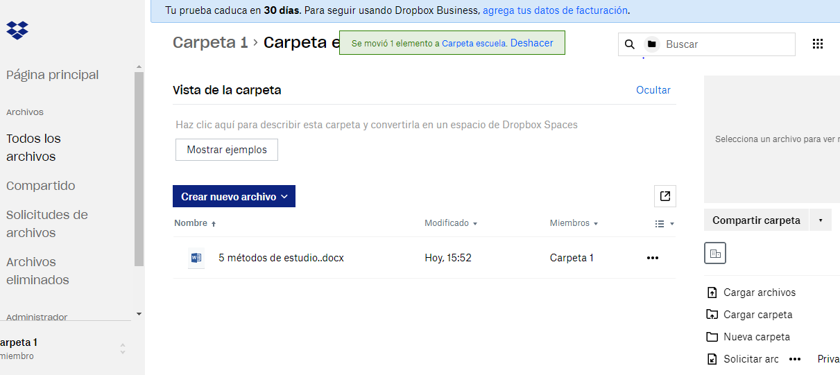

**Buscadores de Internet**

Son un sistema informático que busca todo tipo de información, como: imágenes, videos, documentos, entre otros en la World Wide Web (Generalmente conocida como la Web, es un sistema de documentos de hipertexto vinculados accesibles por internet), almacenandola en una enorme base datos para “arrojar” la información solicitada por el usuario. En otras palabras, los buscadores dan al usuario la oportunidad de encontrar en internet la información que necesitan de manera rápida y sencilla.

Funcionan mediante la orden de búsqueda con palabras clave, imágenes o voz. El usuario debe introducir los datos como primer paso, para que así los motores de búsqueda respondan con un listado de páginas web relacionado con el contenido buscado; y para que esto sea posible, se utiliza de “robots” o “spiders”, los cuales son capaces de rastrear todas las páginas web para crear una gran base de datos con la que proporcionan toda la información disponible al usuario (acerca de lo que este requirió).

“En definitiva, el propósito general de un motor de búsqueda es poder ofrecer resultados de calidad a los usuarios que realizan una búsqueda en la red”.

El posicionamiento es una clave en las estrategias online para tener tráfico de calidad, por lo que se tiene que realizar periódicamente una *auditoría SEO para aplicar las últimas novedades del algoritmo de Google,* para ganar visibilidad en los diferentes motores de búsqueda que hay en internet.

Los motores de búsqueda más utilizados son:

1. Google.
2. Bing.
3. Baidu.
4. Yahoo! Search.
5. Yandex.
6. DuckDuckGo.
7. Naver.
8. Ecosia.
9. Seznam.

Existe un ranking de buscadores web, el cual está segmentado por dispositivos diferentes (móvil, tablets y ordenador) desde donde se realizan búsquedas de internet, y es el siguiente: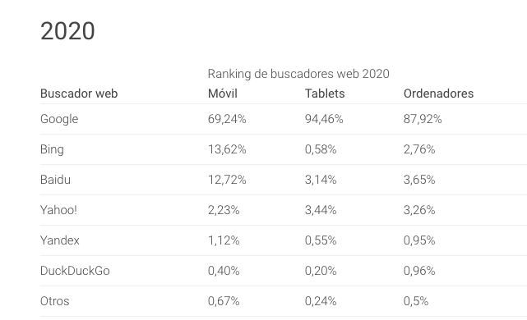

**Buscadores de Internet Google**

Google es el buscador más utilizado en internet, y es líder del sector *serch*. Su principal objetivo es proporcionar al usuario contenido de calidad personalizando sus búsquedas.

Desde que se introduce el término en la caja de búsqueda hasta que se consiguen resultados, los siguientes procesos suceden en el buscador de Google:

* **Gateo (crawling) e indexación.** Revisión de páginas web y contraste de sus índices con la palabra clave dada por el usuario.
* **Algoritmos y fórmulas.** Sugerencia de búsquedas, ofrecimiento de resultados paralelos y algunas veces corrección de la escritura del usuario.
* **Eliminación del SPAM.** Aplicación de filtros para deshacerse de resultados poco convenientes y enfoque en la búsqueda de la información más probable.

Google acepta varios comandos y operadores que permiten perfeccionar las búsquedas. Hoy en día, la lista de resultados o SERPs de una búsqueda en Google suele ser de varias capas. Los resultados de la búsqueda individual, llamados snippets, consisten en lo siguiente:

* Título en azul (si ya se ha hecho clic en esa página, aparece en púrpura): normalmente se mostrará aquí el meta título de la página web o un título almacenado en un directorio como DMOZ. Google puede personalizar la visualización del título, si es necesario, para lograr una mayor relevancia de los resultados.
* Enlace en verde: Google dirige al enlace de destino.
* Descripción en gris: se utiliza la metadescripción almacenada por el webmaster o una compilación del contenido web de la página de destino.
* Enlaces a otras funciones de Google en azul
* Directamente debajo de la barra de búsqueda, tienes la opción de utilizar las funciones especiales de búsqueda de Google.
* El número total de resultados y el tiempo necesario para la búsqueda se muestran encima de los resultados.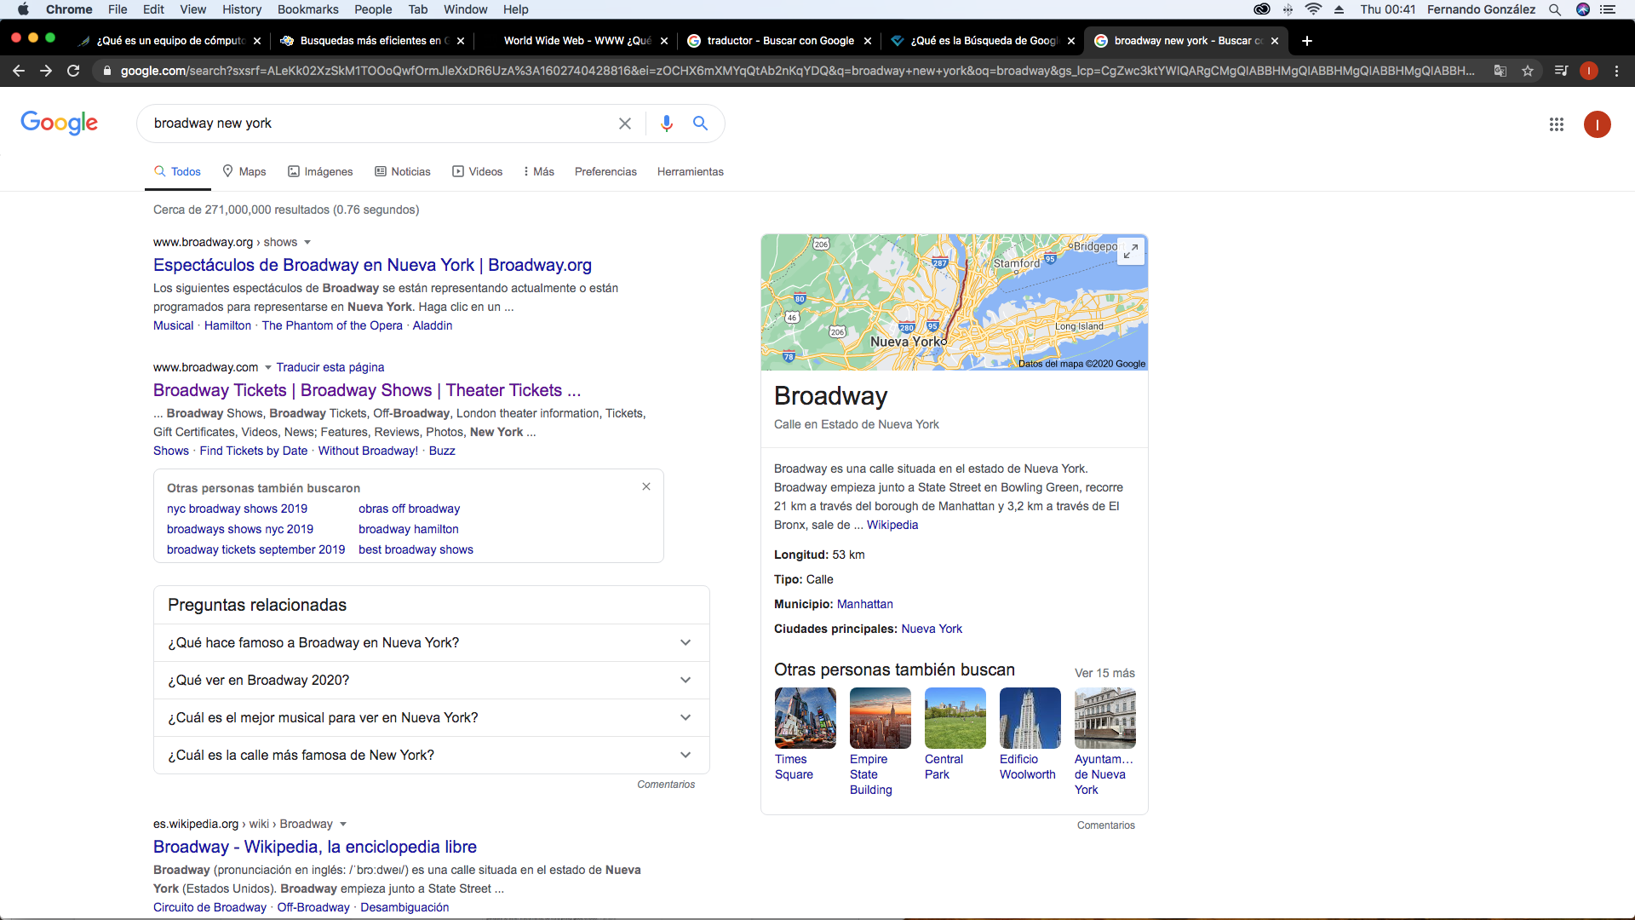

**Características de los operadores de búsqueda de Google**

1. *Or:* Al poner en el buscador la palabra *or* entre dos palabras, los resultados de la búsqueda serán relacionados con el primer término, con el segundo, o incluso con ambos términos.

Por ejemplo: Si sólo quiero tener resultados relacionados con violín o piano, en el buscador debo escribir “*violín or piano”.* 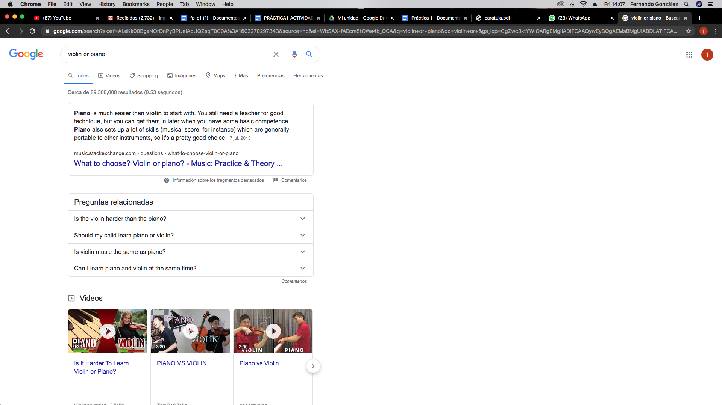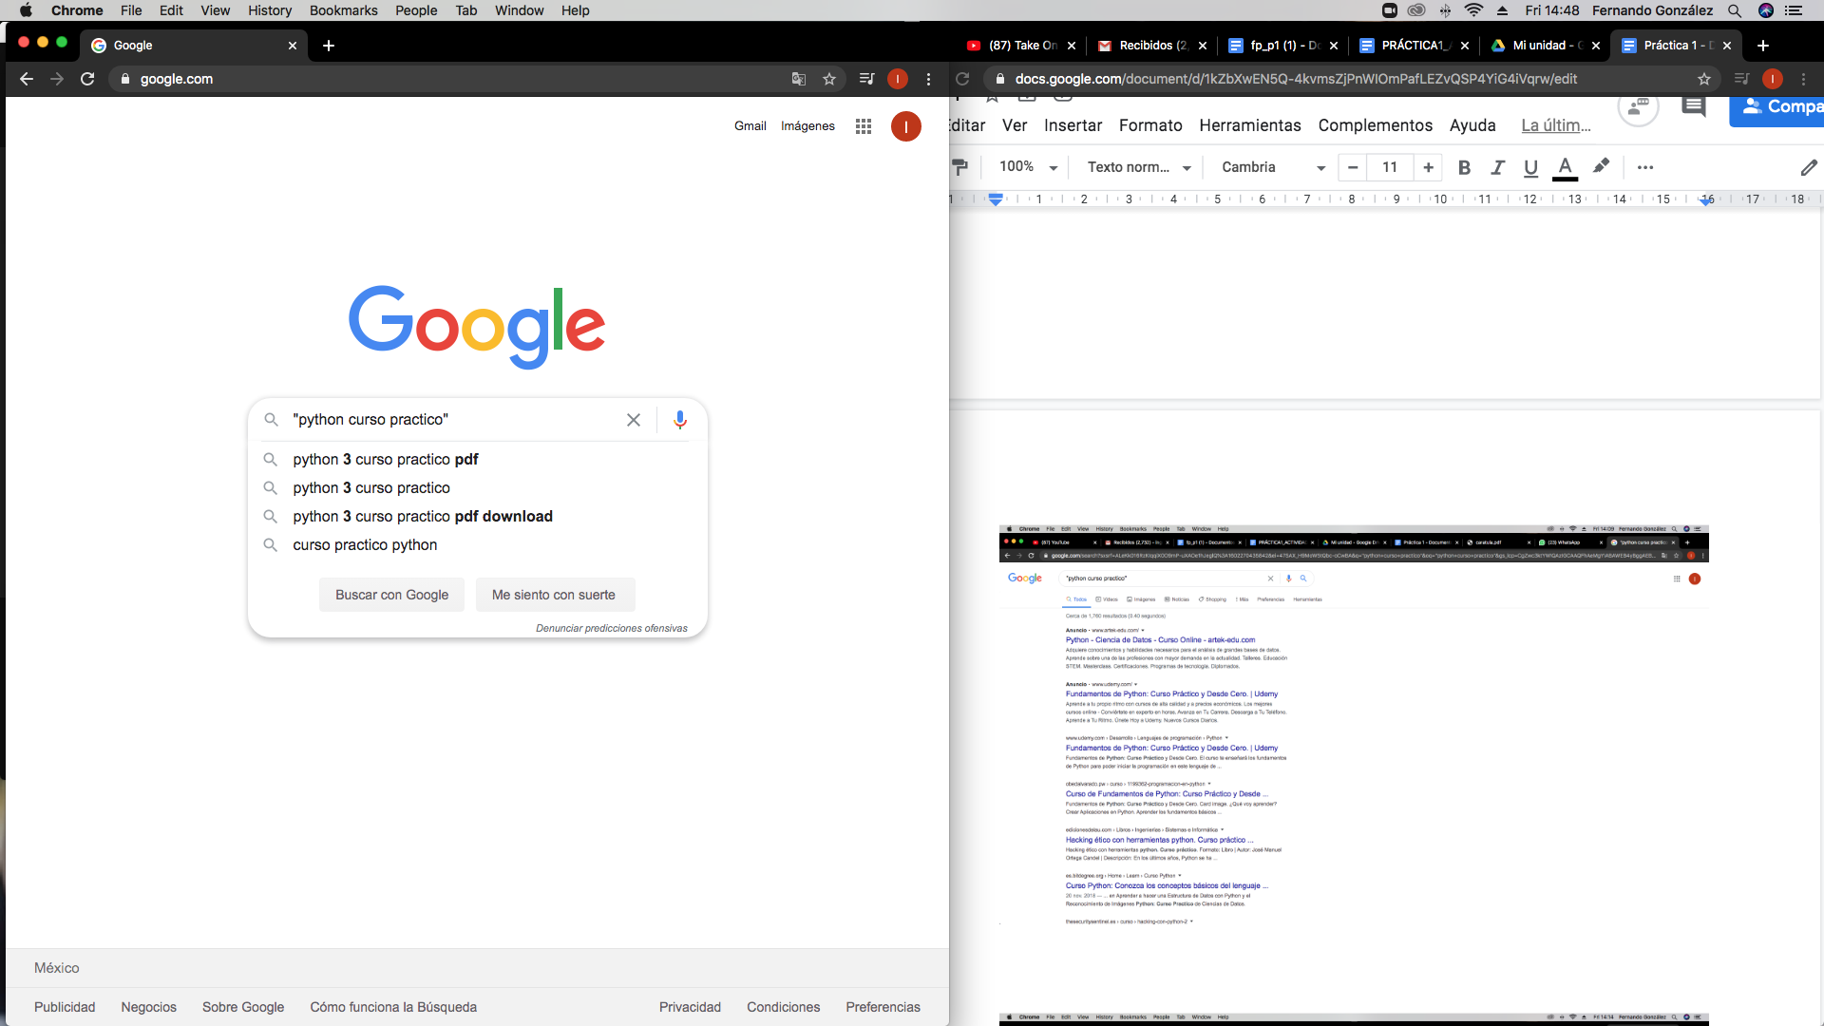

1. *Comillas (“ “):* Sirven para tener una búsqueda de un título o frase en específico. Los resultados contendrán estrictamente lo que pongamos entre comillas.

Por ejemplo: Me interesa únicamente el libro de “Phyton curso práctico”, así que gracias a las comillas en el buscador, tendré resultados muy específicos de la búsqueda.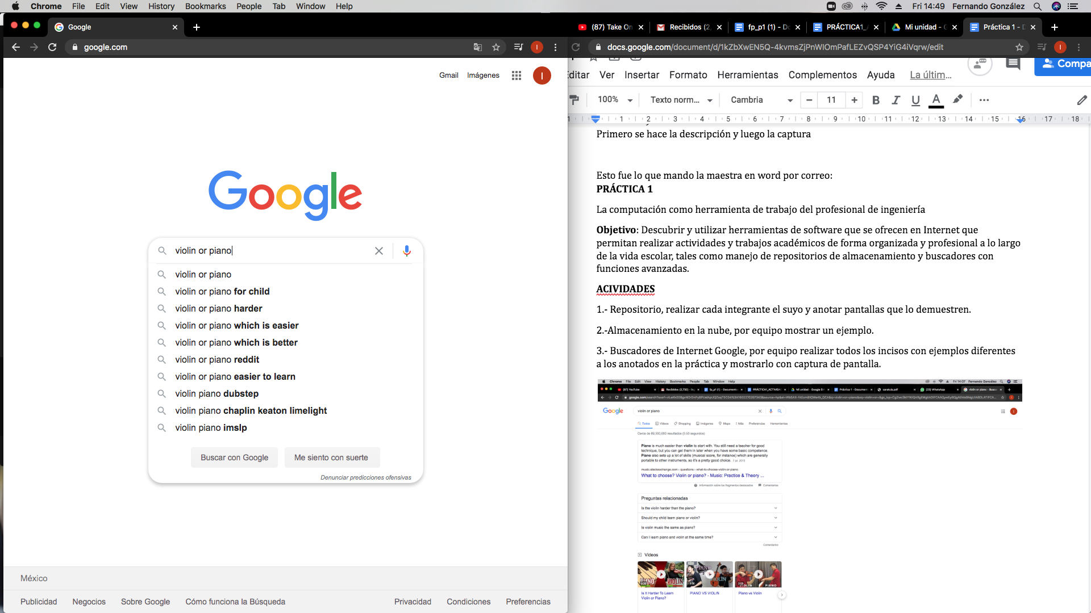

1. *+:* Su función es forzar una búsqueda de coincidencia exacta de una sola palabra o frase, lo cual nos puede dar a entender que el resultado es muy parecido al de las *comillas (“ “)*.

Por ejemplo: Si quiero tener información específica en algún lugar en especial, puedo agregar el + en medio de dos palabras. Si quiero tener información acerca del Covid 19 únicamente en USA, lo único que tengo que poner en el buscador es: *Covid 19+usa.*

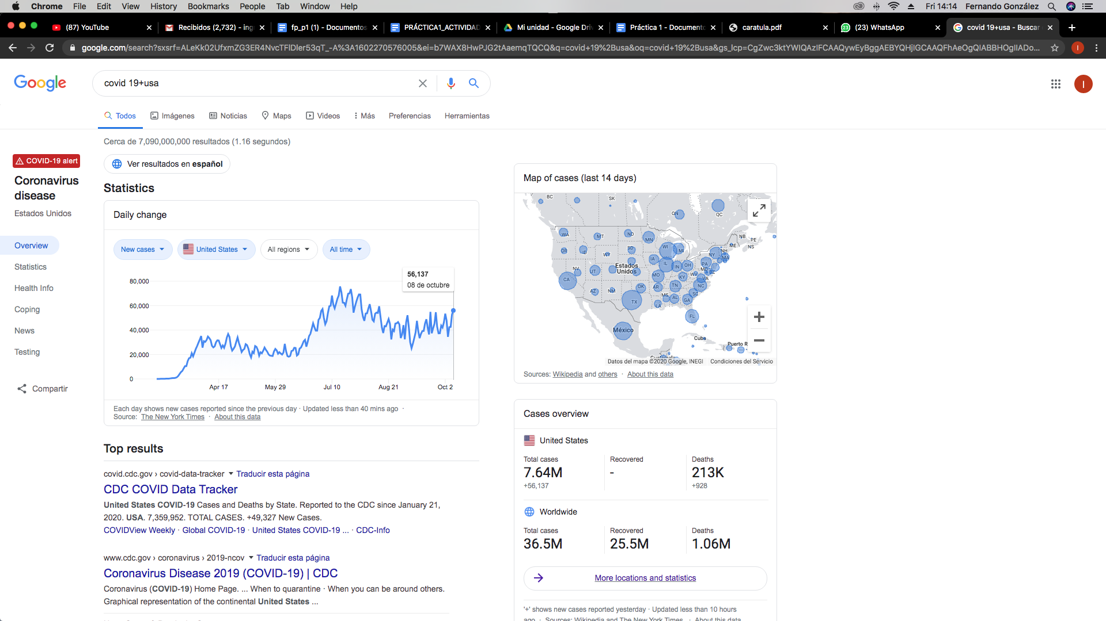

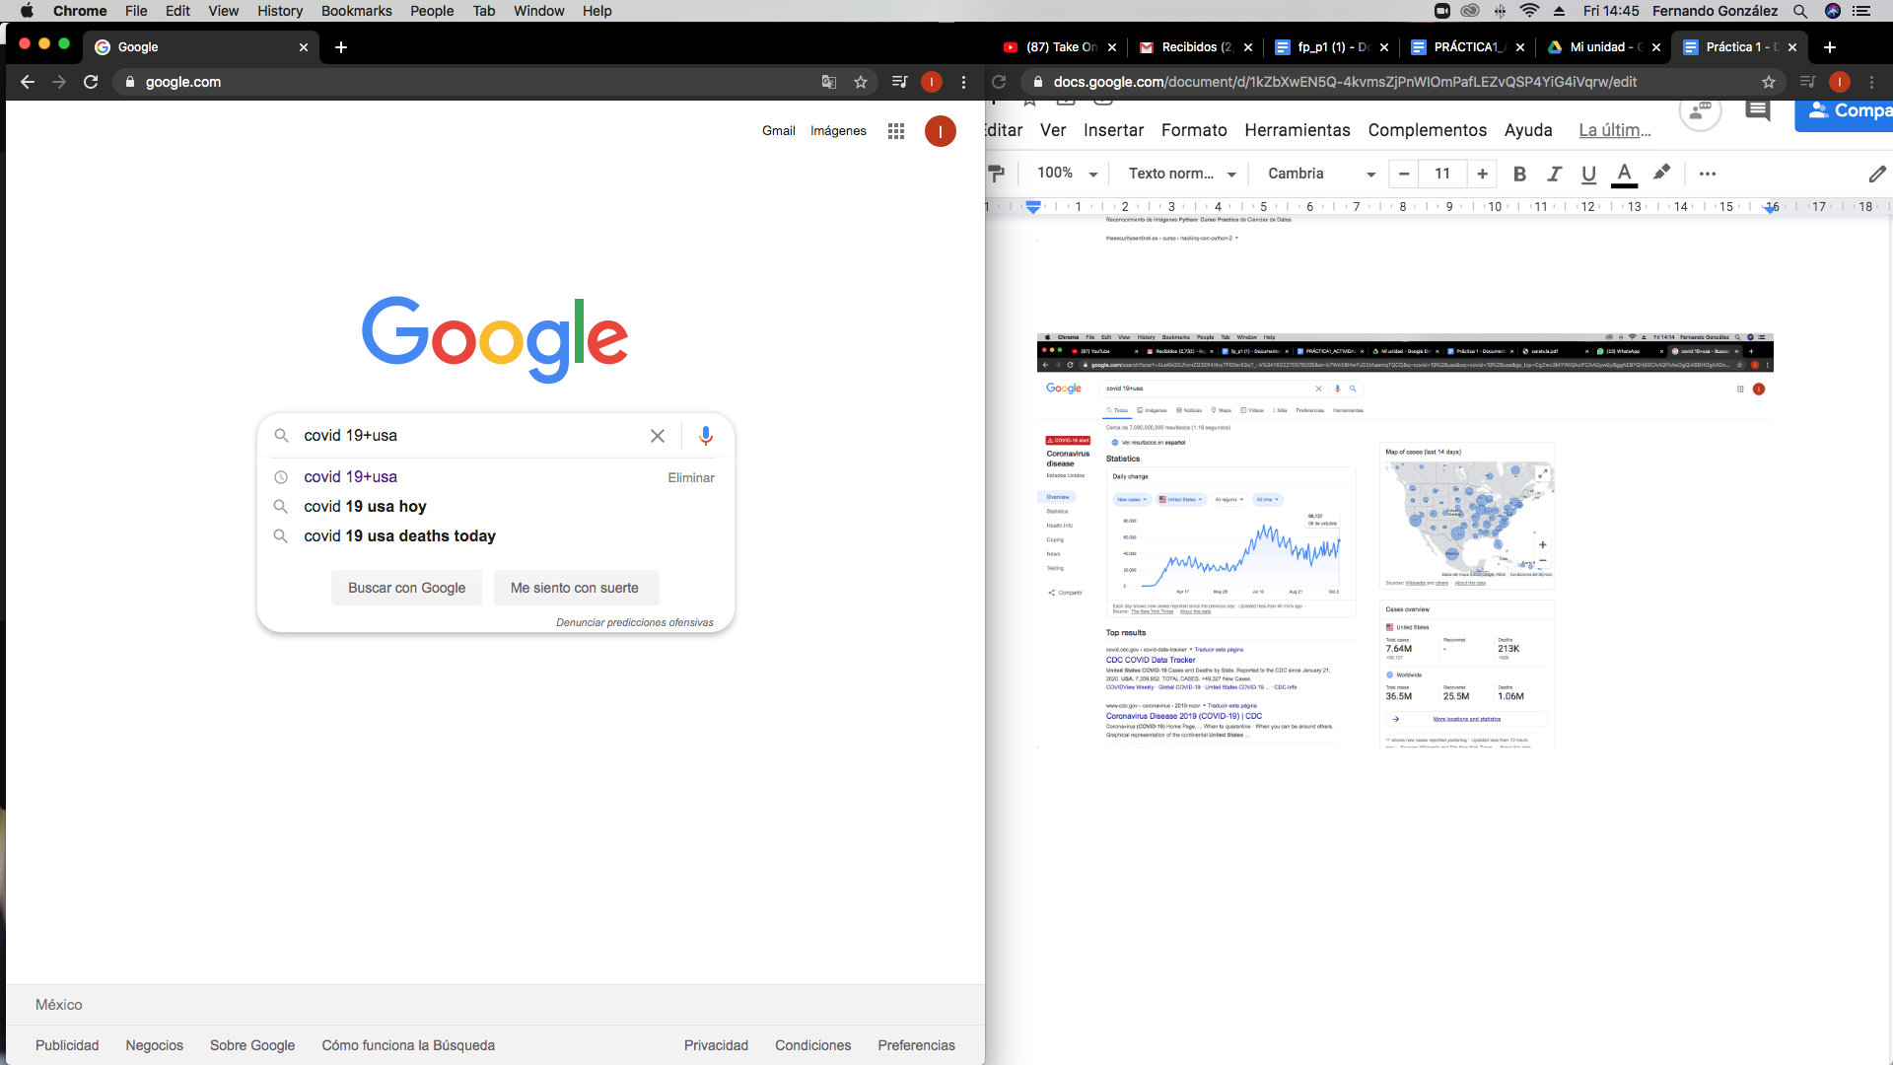

**Comandos**

1. *Define:* Básicamente es un diccionario integrado en Google. Los resultados que aparecen de la búsqueda, muestran el significado de una palabra (la que se escribe al lado de *Define:*).

Por ejemplo: Si quiero conocer el significado de “arellanado”, sólo tengo que escribir en el buscador lo siguiente: *Definición: Arellanado.*

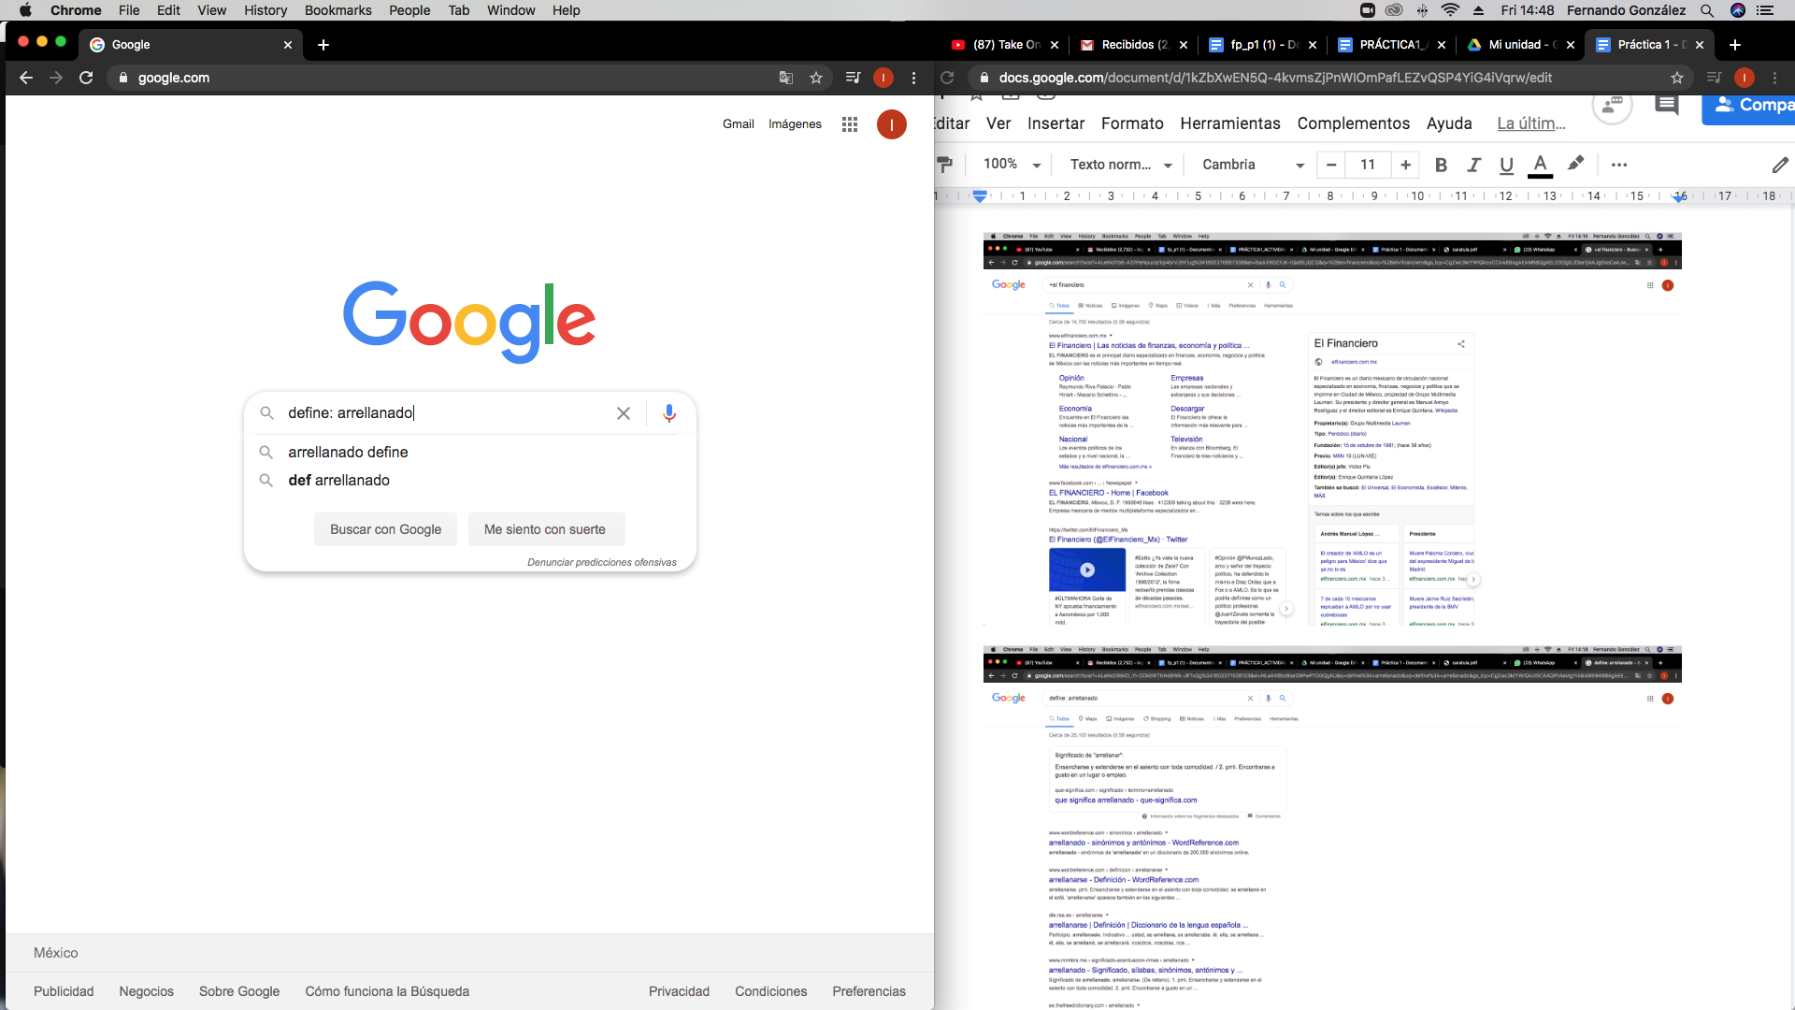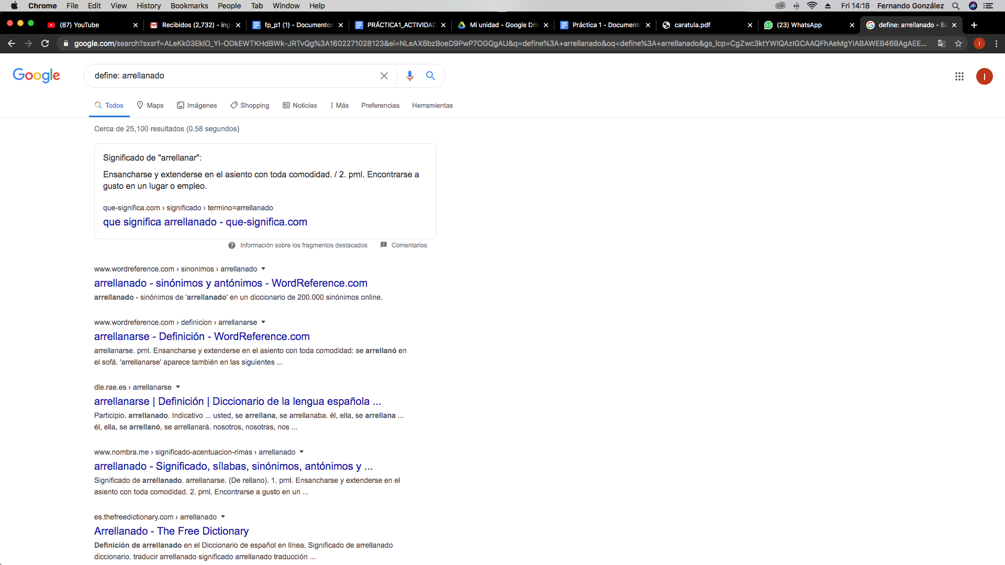

1. *Site:* Este comando ayuda al buscador a darnos resultados de un sitio web concreto. Puedes hacerlo también poniendo una palabra del nombre de la página como referencia.

Por ejemplo: Si quieres ir directamente a google drive, debes poner: *Site: drive. google*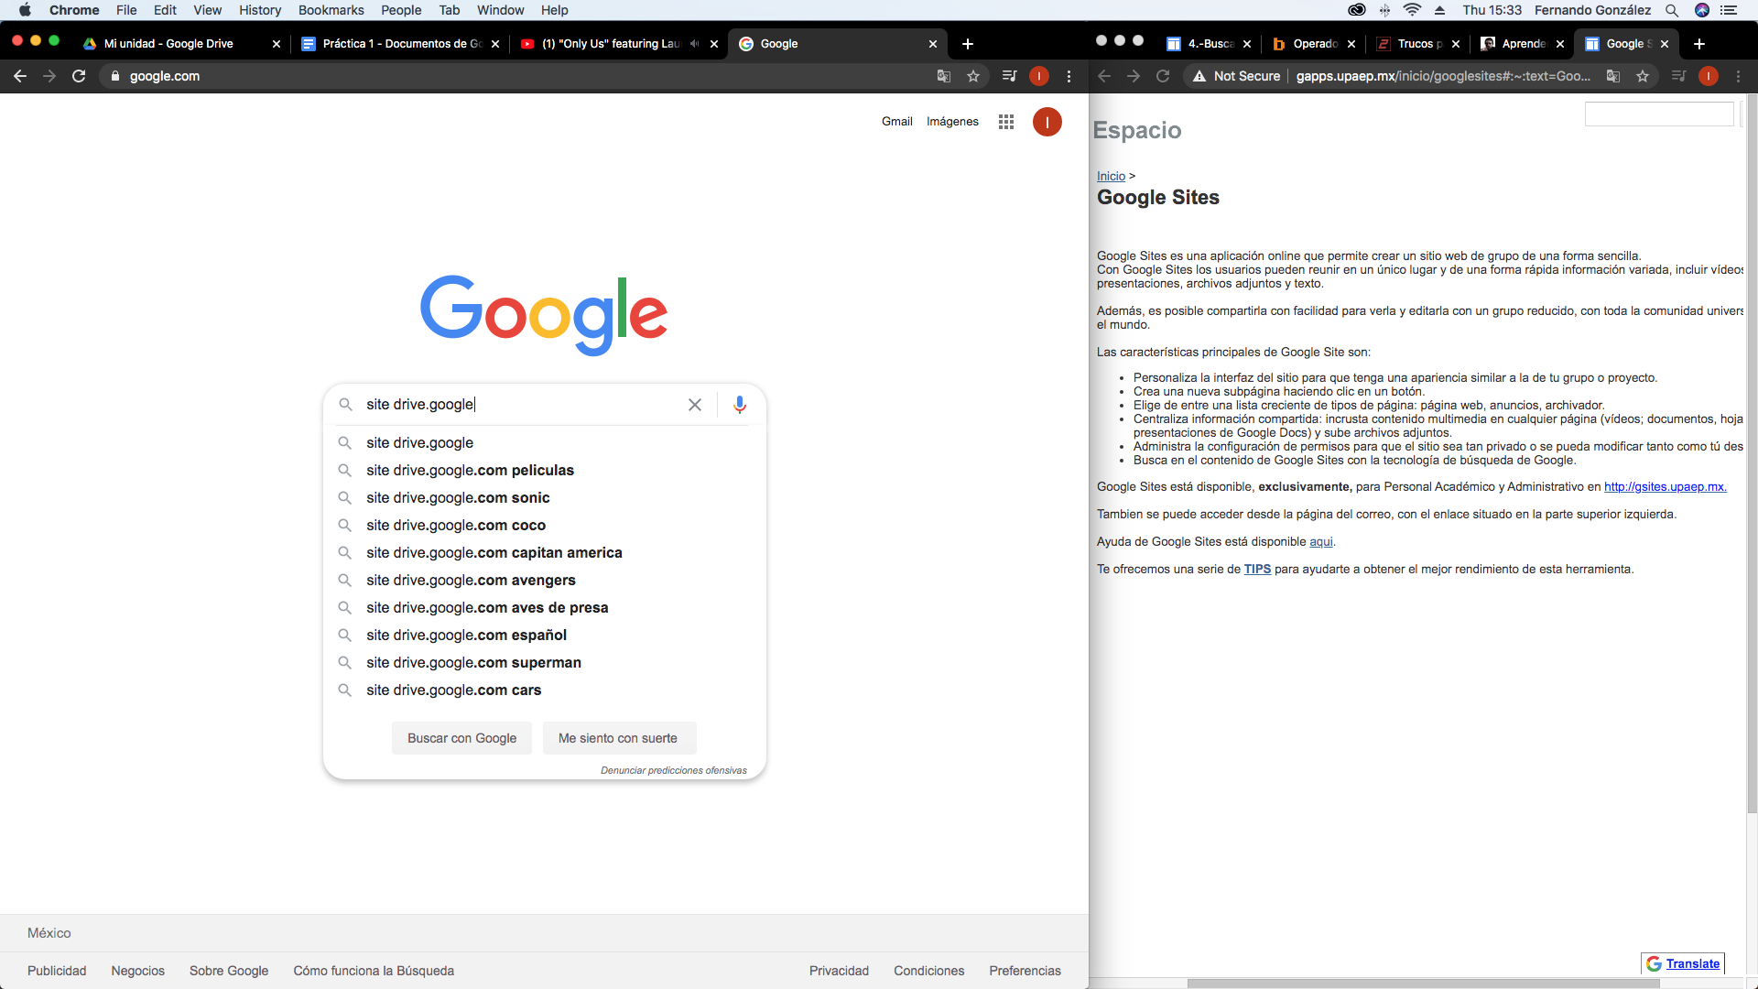

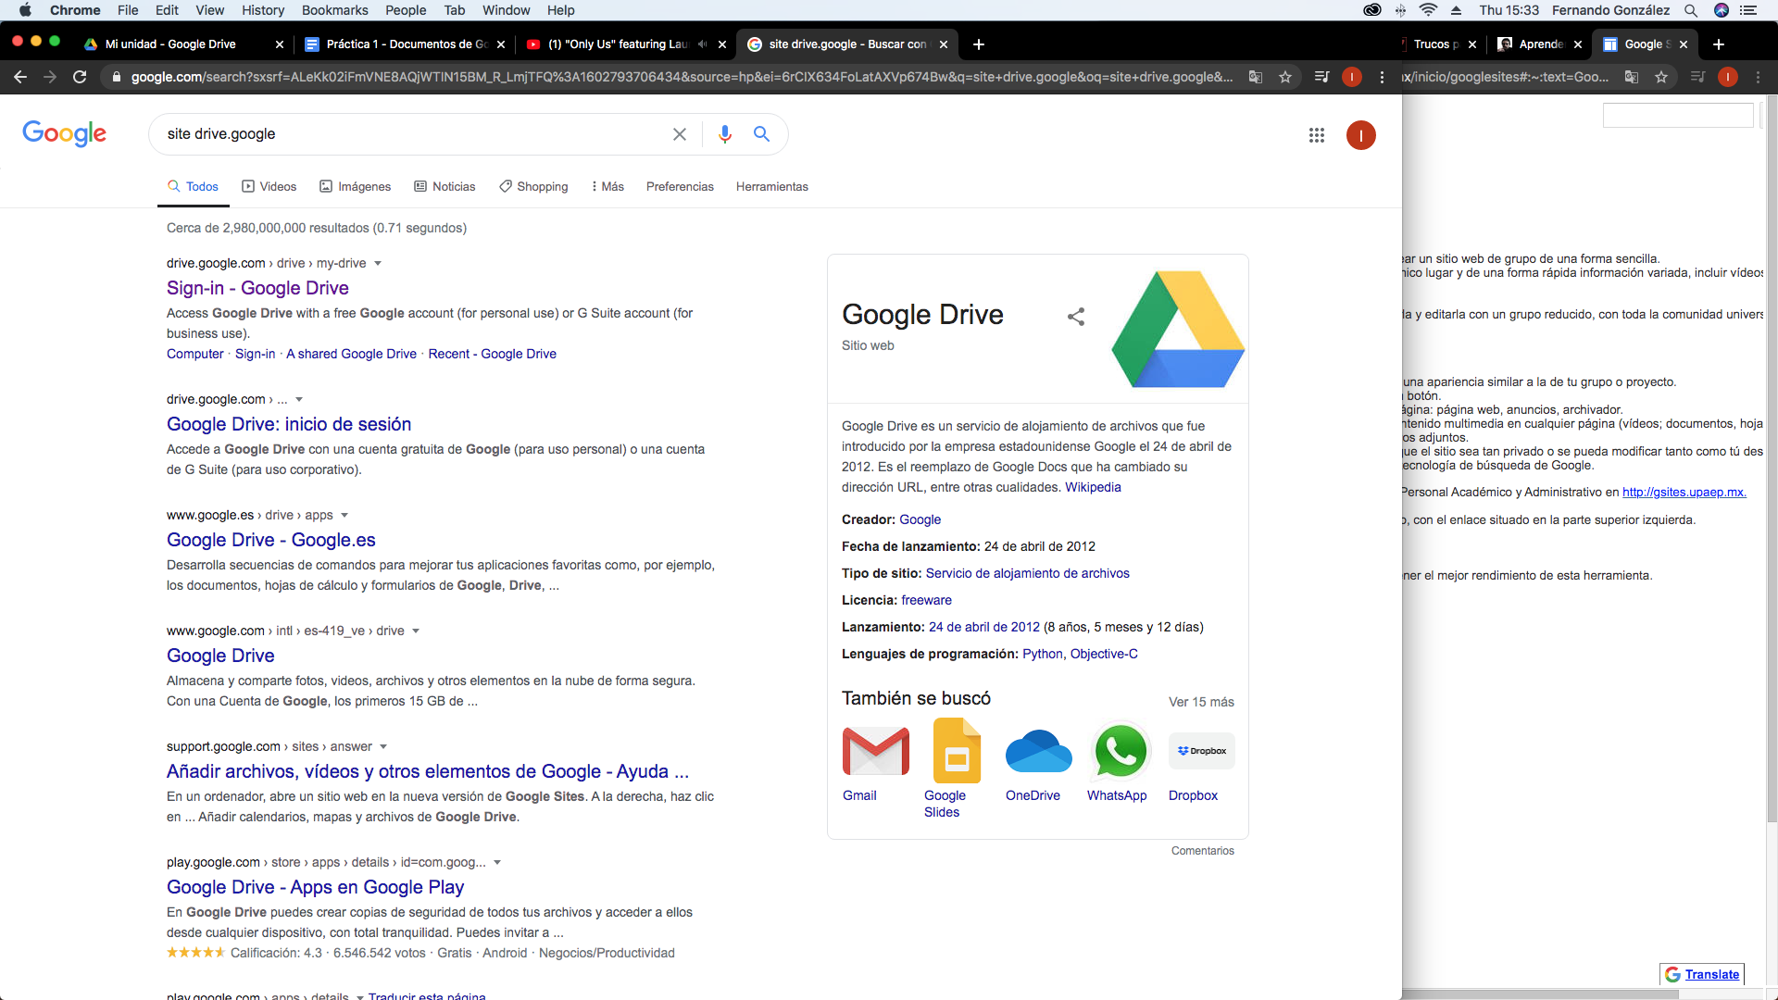

1. *Intitle:* Ayuda al buscador a encontrar en su título distintas páginas con la determinada palabra (o palabras) escrita.

Por ejemplo: Quiero una pagina en donde expliquen el cálculo de una variable, por lo tanto, debo buscar *Intitle: “Cálculo de una variable”.*

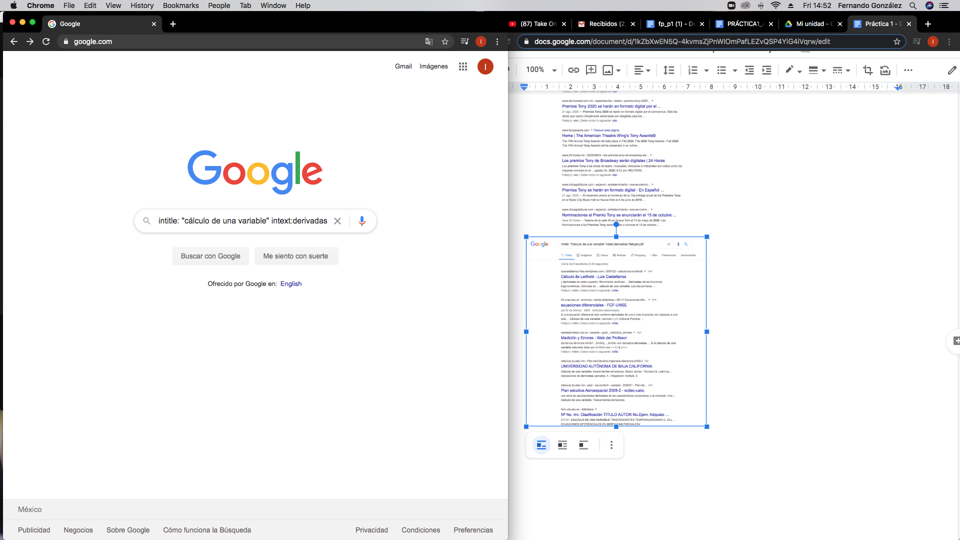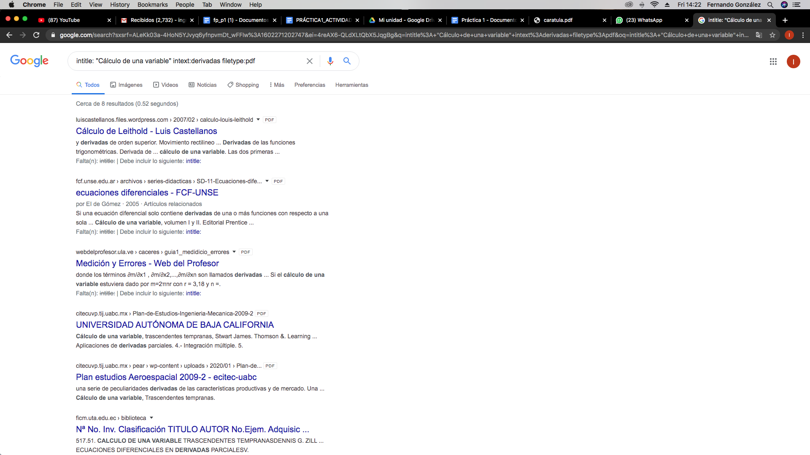

**Calculadora**

Ingresamos a Google y escribimos la operación en la barra de búsqueda, posteriormente dimos click en el botón de la lupa, en segundos se alojó el resultado.

Es muy útil, ya que puede realizar una gran variedad de operaciones, si bien, la calculadora no es muy completa pero puede ayudar en lo básico.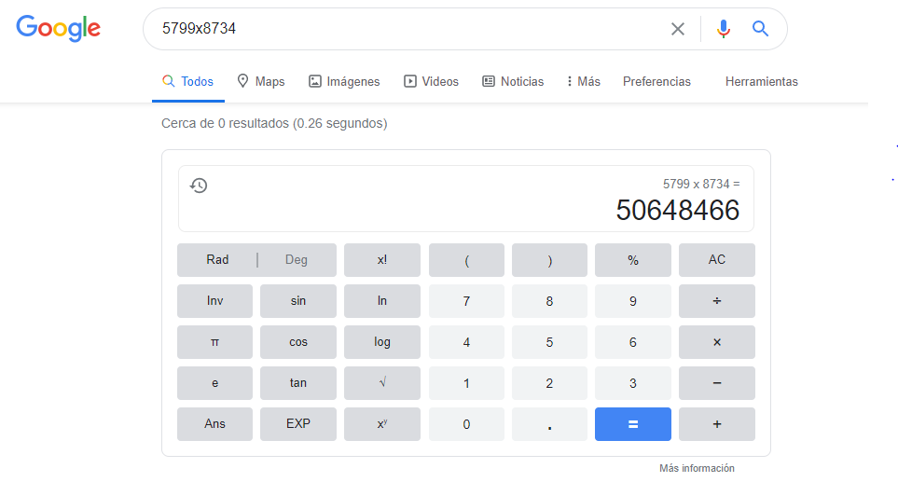

**Convertidor de unidades.**

Ingresamos a Google y escribimos en la barra de búsqueda la cantidad con su unidad de medida y la unidad a la que quisimos que lo convirtiera, dimos click en la lupa y alojó el resultado.

Nos percatamos de que tiene nueve opciones de conversiones que puedes realizar, como, temperatura, masa, velocidad, longitud, área, volumen, tiempo, almacenamiento digital y consumo de combustible, por lo tanto es una herramienta muy útil para diversas áreas.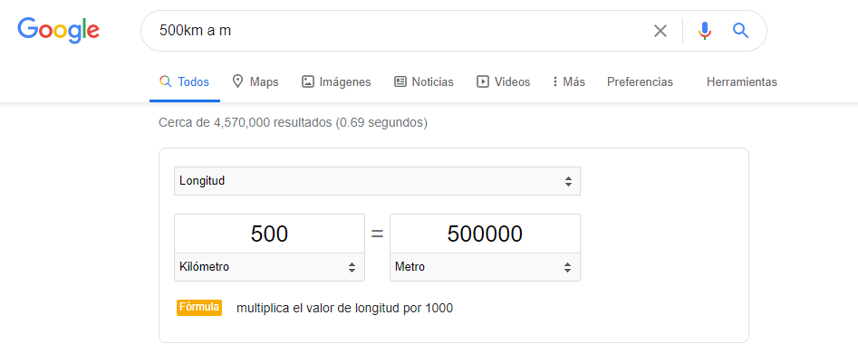

**Gráficas en 2D**

Esta es una función que no nos ayuda en particular en temas relacionados con los cálculos, ciencias y técnicas específicas, para eso hay una cantidad muy amplia de aplicaciones que son útiles para crear gráficas.

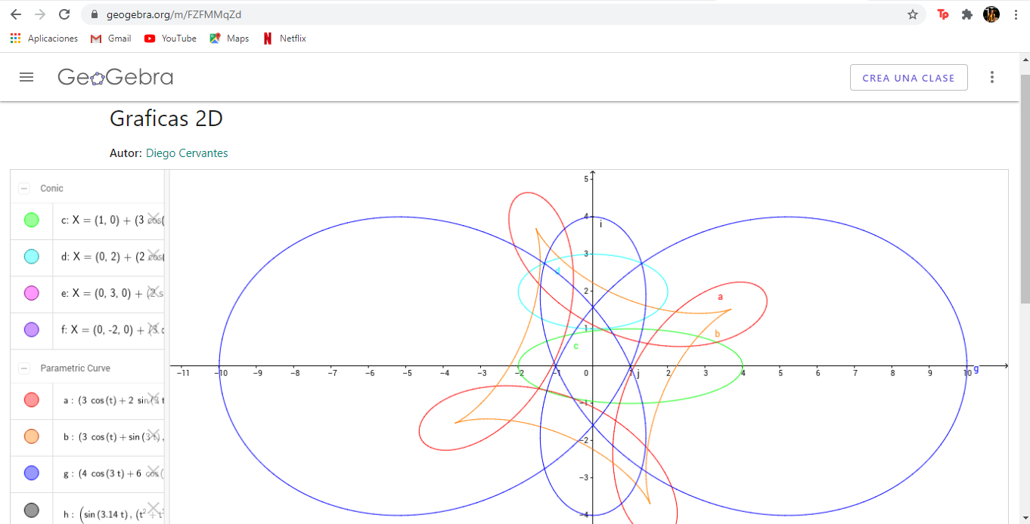

**Google Académico**

Ingresamos a google , en la barra de búsqueda colocamos “Google académico” , seleccionamos la primera opción de búsqueda y solicitamos información presionamos la lupa, para que nos proporcione lo necesario

Ahora bien, Google Académico es una biblioteca digital,que nos brinda la de forma sencilla localizar literatura académica, como lo son obras, guiones,cuentos, artículos,investigaciones, entre muchos otros más y cuenta con una amplia gama de fuentes





**Google Imágenes**

Cuando estamos buscando en particular imágenes esta herramienta nos será de mucha utilidad, ya que seleccionamos en la parte en la parte inferior de la barra de búsqueda, la opción de”imágenes” y de esa forma podras encontrar la imagen que deseas

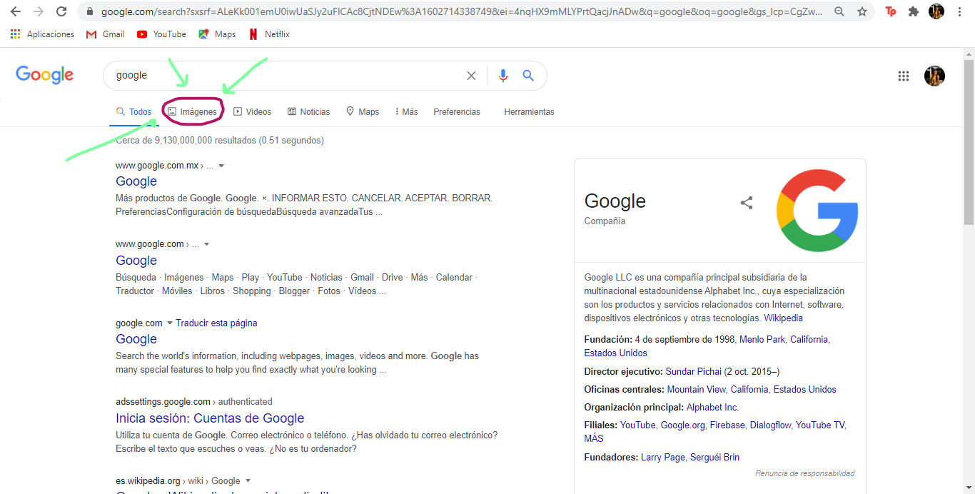

Creación de cuenta en github.com

**- Ingrid Daniela González Serrano.**

Para iniciar con la creación de mi cuenta, entre a la página <https://github.com>, en la cual di click en “Sign up” y me llevó a crear mi cuenta, en donde tuve que registrar un nombre de usuario, mi correo, contraseña y verificarla.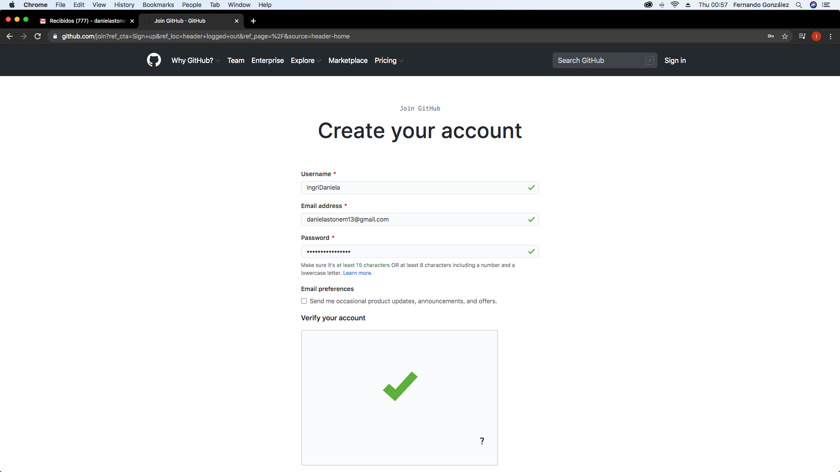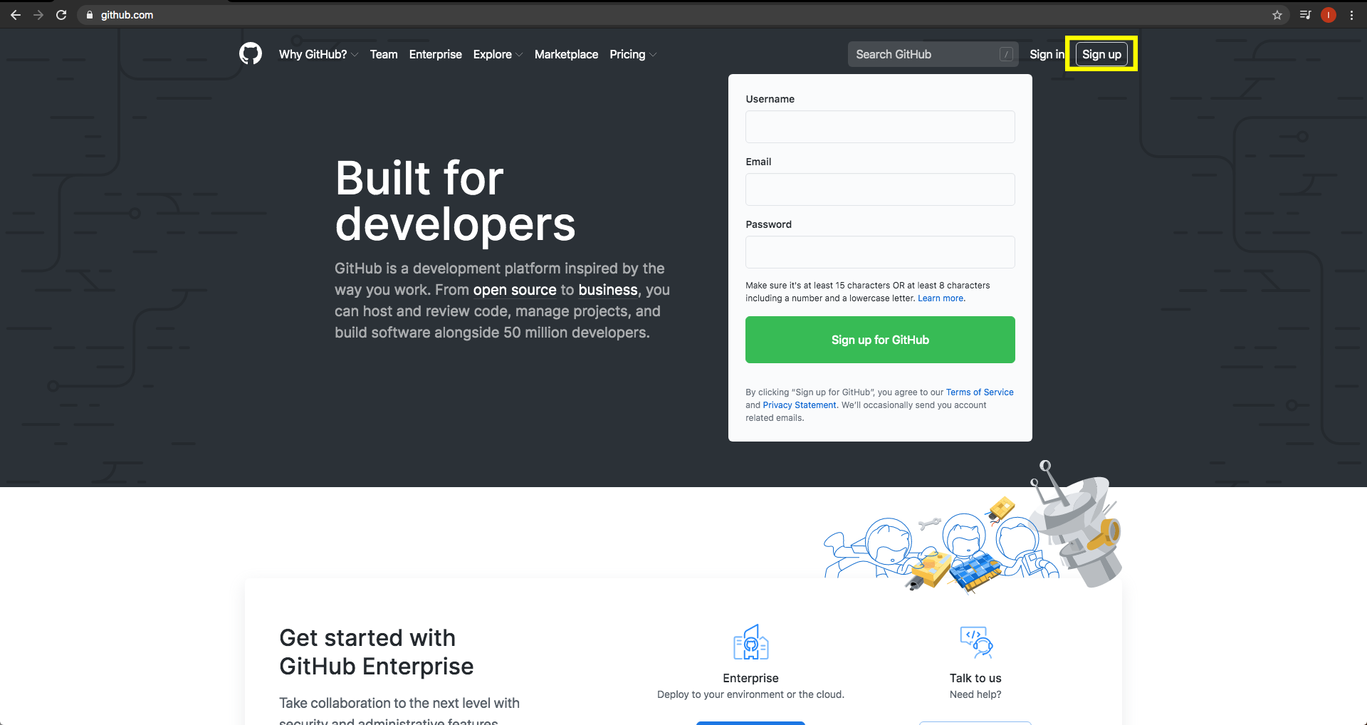

Posteriormente, me llegó un correo para confirmar mi cuenta y que ese correo realmente era el registrado en github.

Después de haber verificado mi cuenta, github me llevó a otra sección en donde me preguntaron qué tipo de trabajo es el que hago o si soy estudiante, además de otras preguntas (cuánto sé de programación, para qué quiero utilizar principalmente github y mis intereses).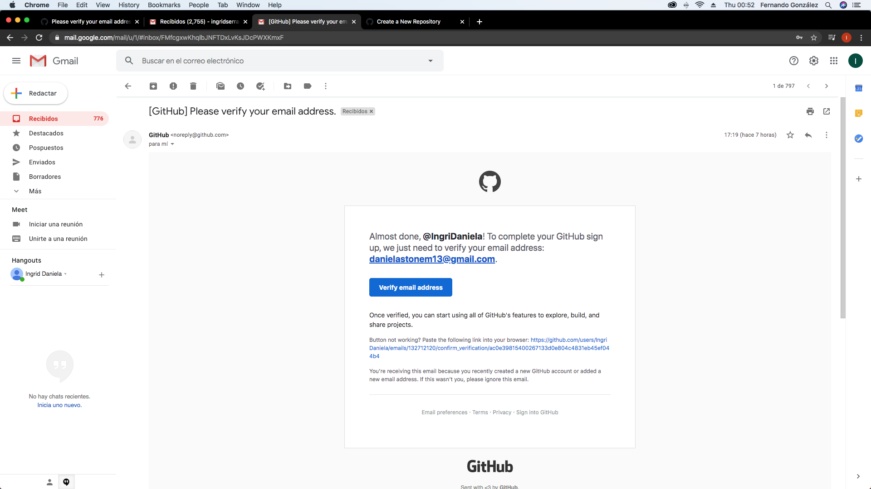

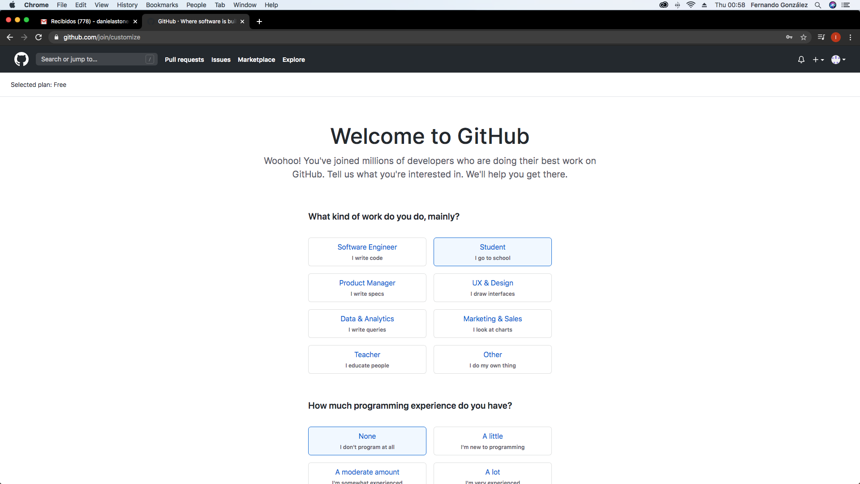

La siguiente sección hace la pregunta “¿Qué quieres hacer primero?” y seleccioné la sección “Start a project” con la opción “Create a repository” para poder crear y comenzar mi repositorio.

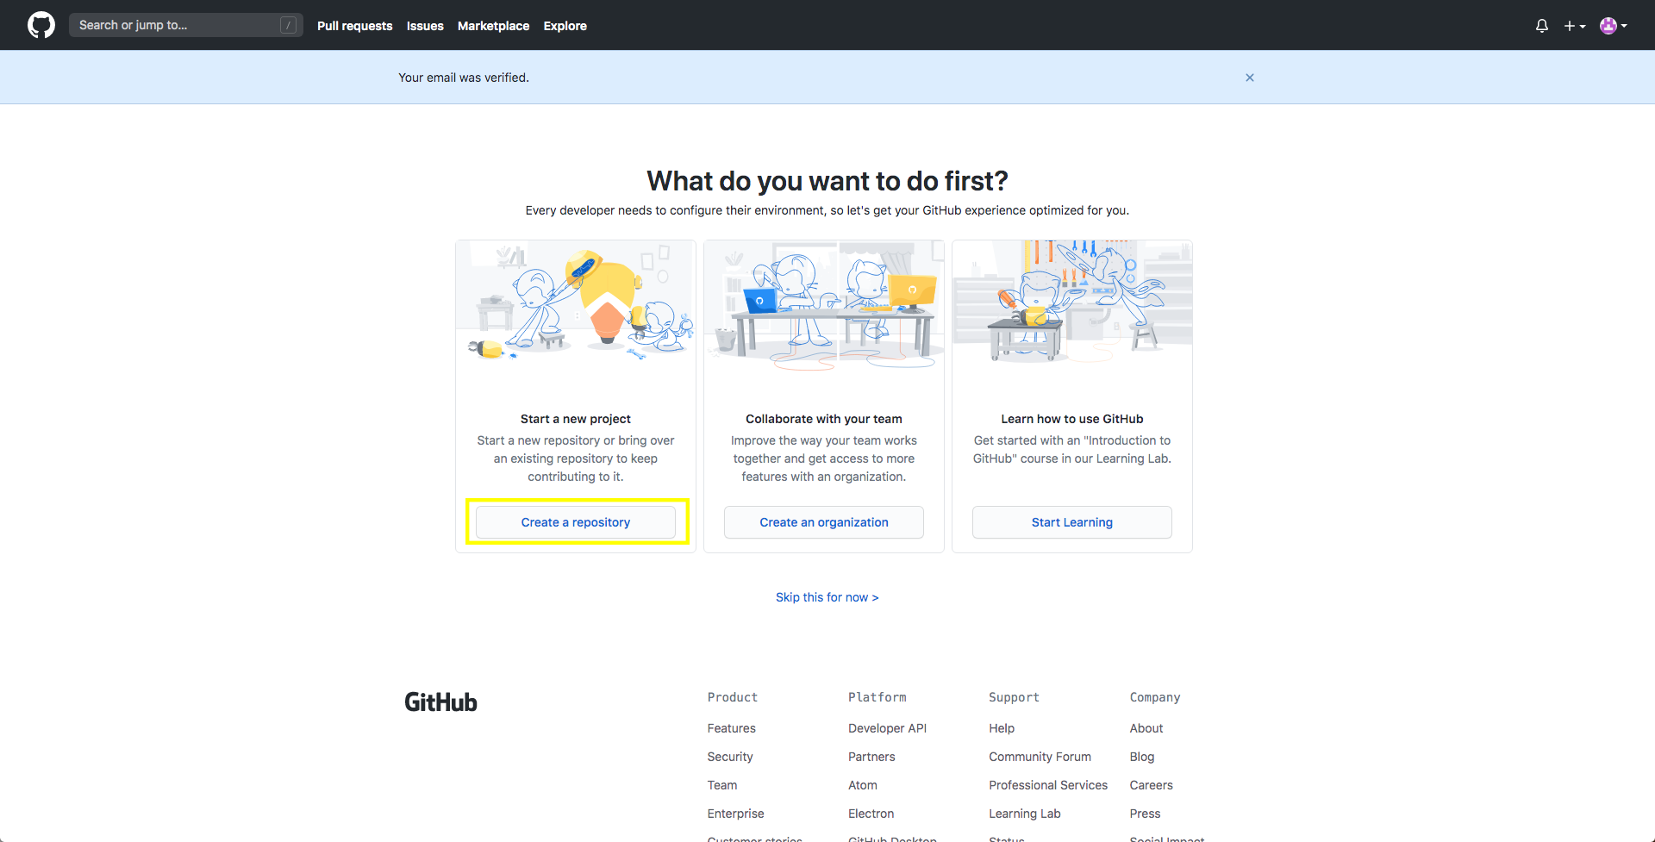

Seguido de esto, se creó el repositorio, al cual le di el nombre de Practica1, escribí en descripción “Fundamentos de programación”, la configuré pública e inicialice un README. Posteriormente le di click a “Create repository”

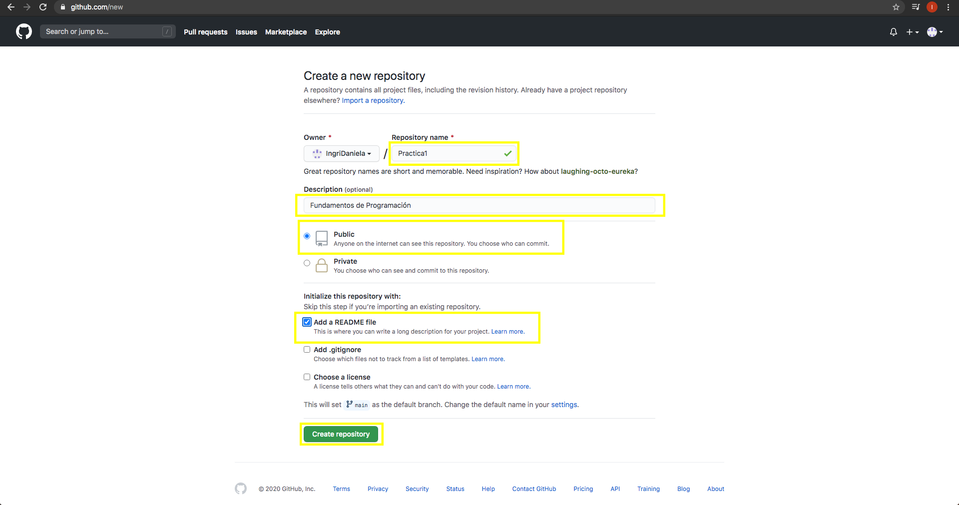

Seguido de esto, le di click a la sección “Add file” y después a la opción de “Create new file”.

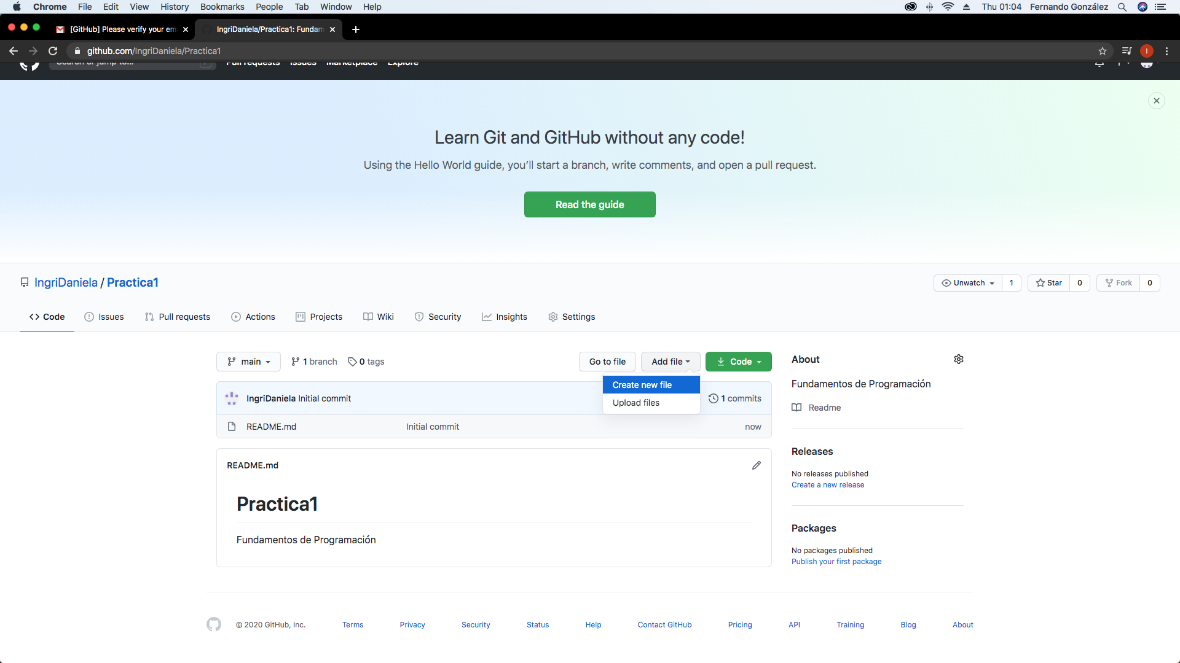

En donde creé un archivo al que nombre “Datos” y escribí mi nombre en la primera línea.

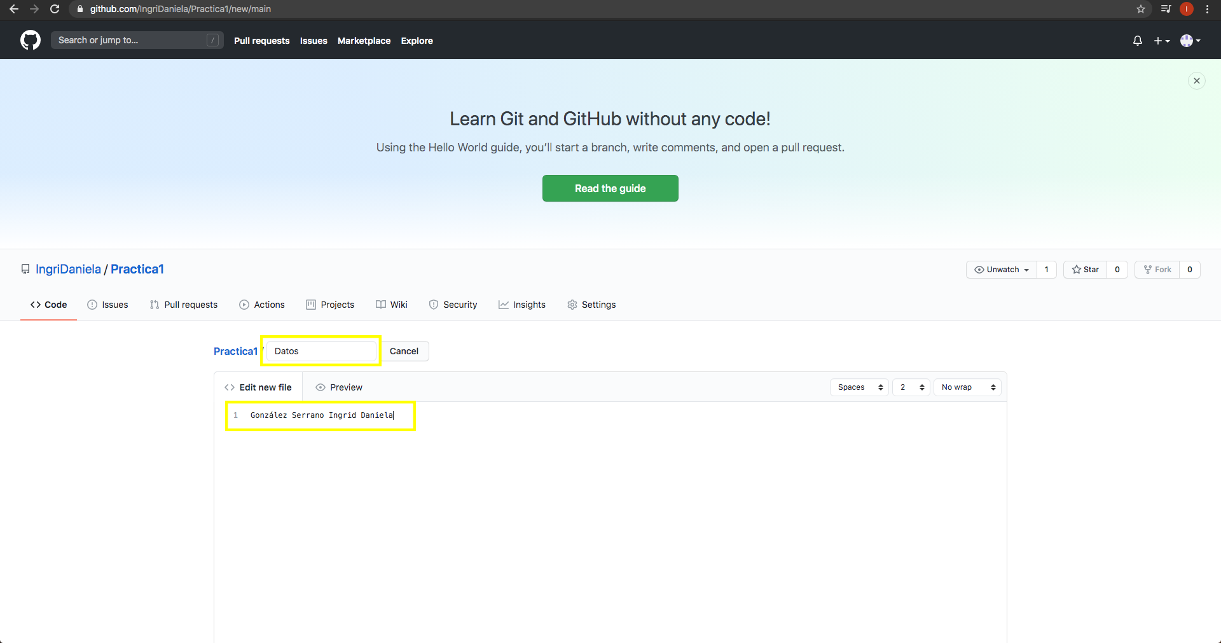

En la parte inferior, hay una sección llamada “Commit new file”, en donde hice una explicación del archivo anteriormente creado, y una vez acabado esto, di click al botón “Commit new file”.

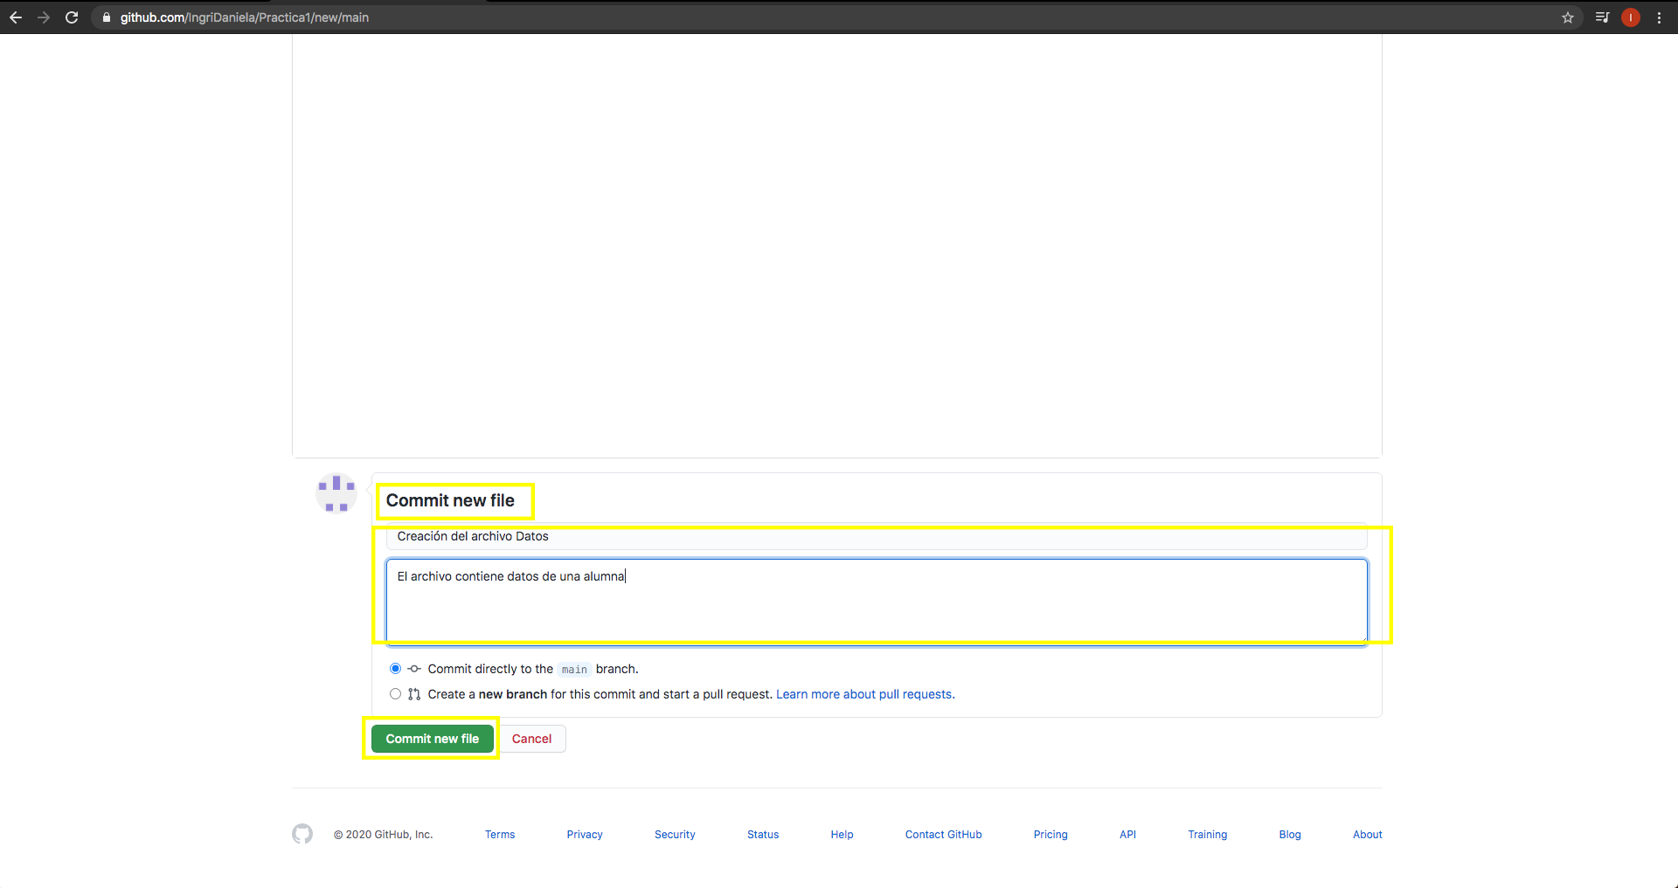

Gracias a esto se creó un nuevo archivo en mi repositorio. Lo anterior mencionado (“Commit new file”) le indicó al control de versiones que terminé mi modificación nueva; así mismo, al haber apretado el botón de “Commit new file”, el proyecto se ubicó en un nuevo lugar.

Se puede apreciar en la pantalla del repositorio la lista de archivos que se encuentran ahí con la explicación de lo que se agregó o modificó al archivo.

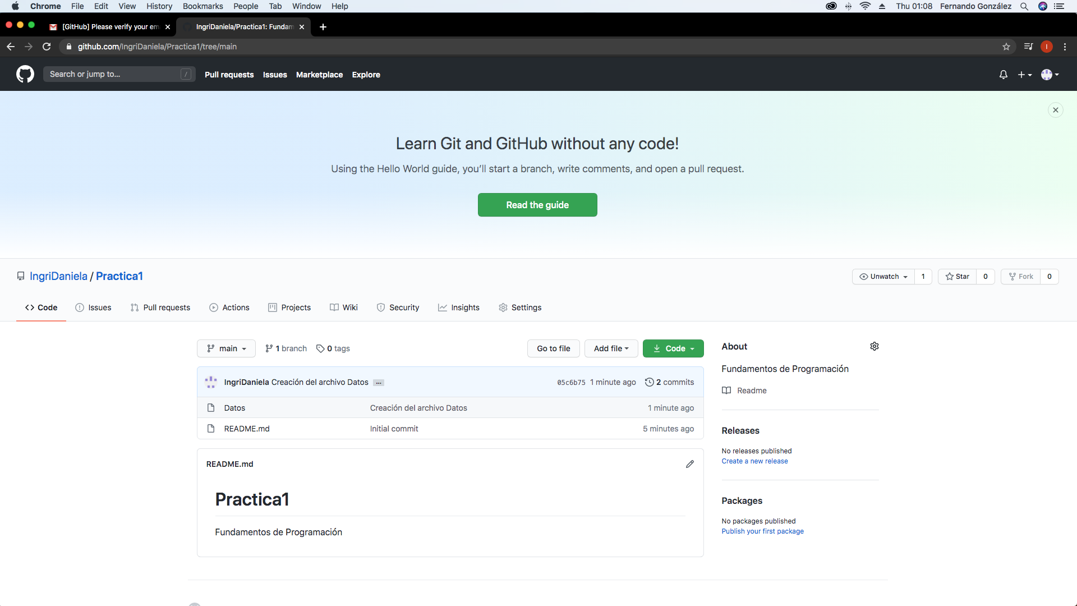

Para subir imágenes desde la PC al repositorio, le di click a la sección “Add file” y después a la opción de “Upload files”.

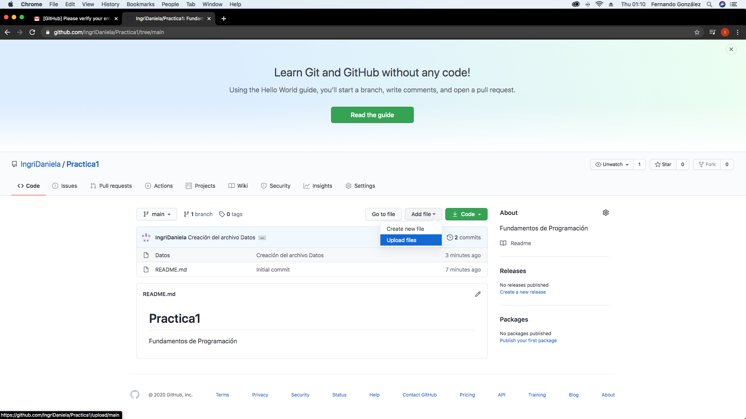

Después de esto seleccioné dos archivos de mi equipo (imagen del escudo de la Facultad de Ingeniería y una imagen del escudo de la UNAM).

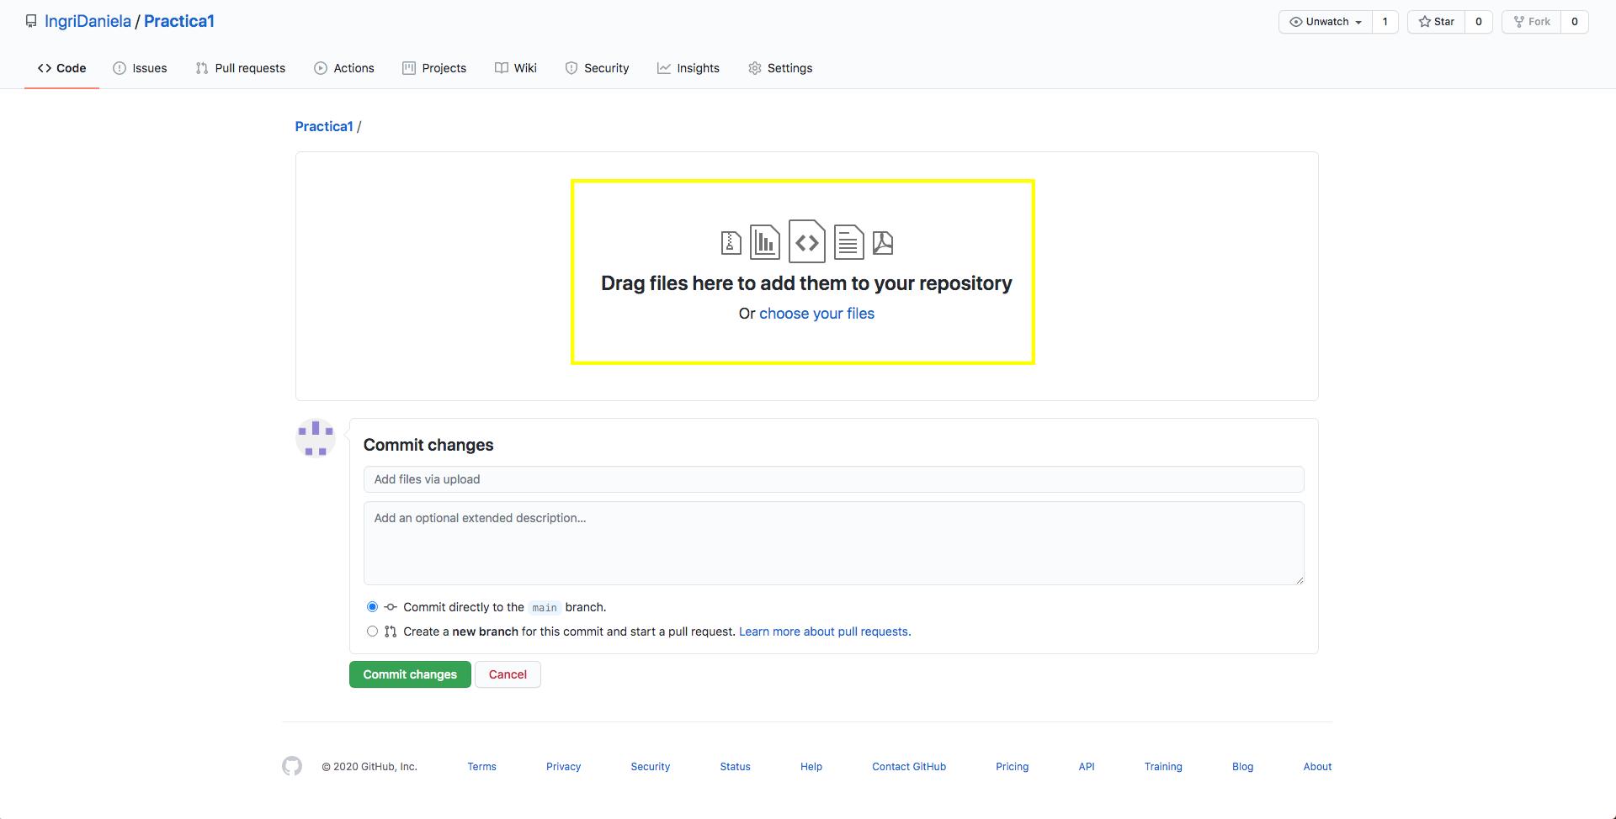

Para finalizar esta parte, hice el procedimiento de “Commit new file”, en donde explique que agregue archivos. Un commit puede ser de uno o más archivos.

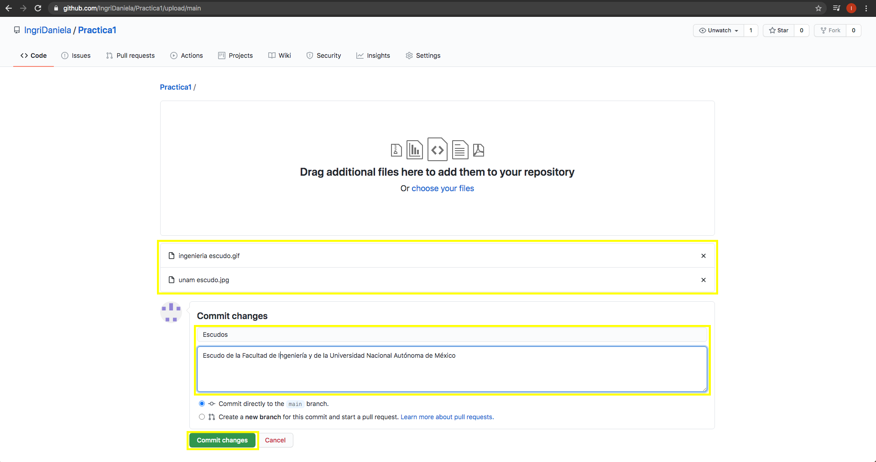

*Para modificar un archivo* le di click al nombre del archivo, el cual indica que lo estás seleccionado porque se pone en color azul.

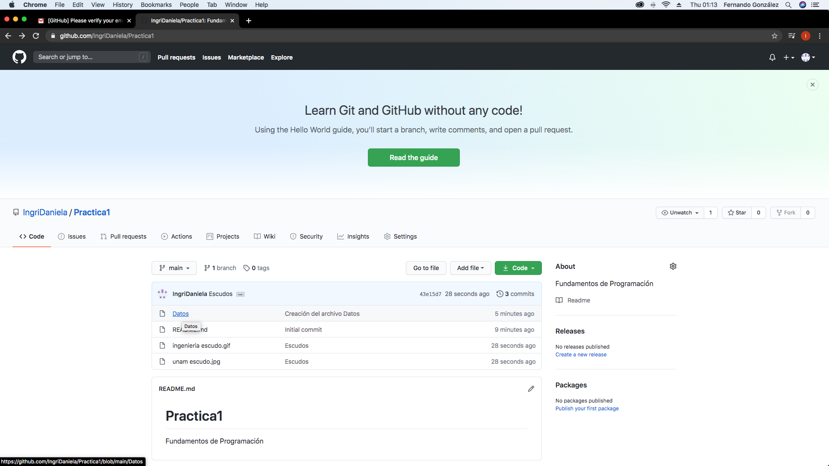

Le di click al botón con forma de lápiz que se encuentra en la parte derecha, arriba del lugar en donde escribí mi nombre.

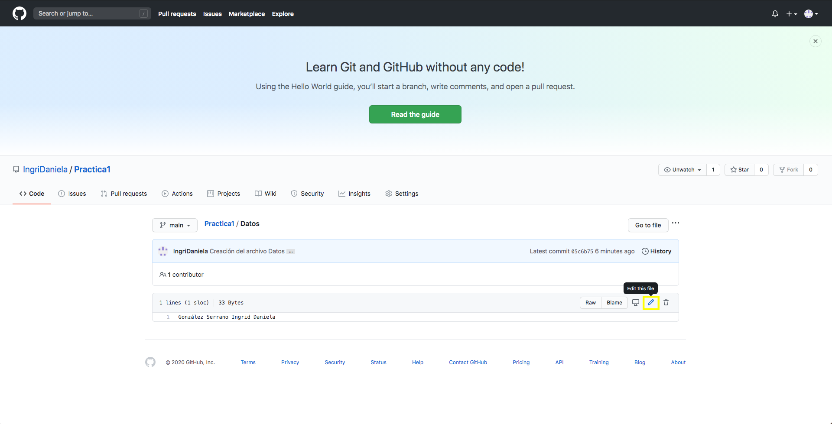

En la línea debajo de mi nombre escribí mi número de cuenta y abajo de esta escribí mi correo electrónico y posteriormente realicé el proceso de Commit changes, en donde notifico qué cambios fueron los que hice.

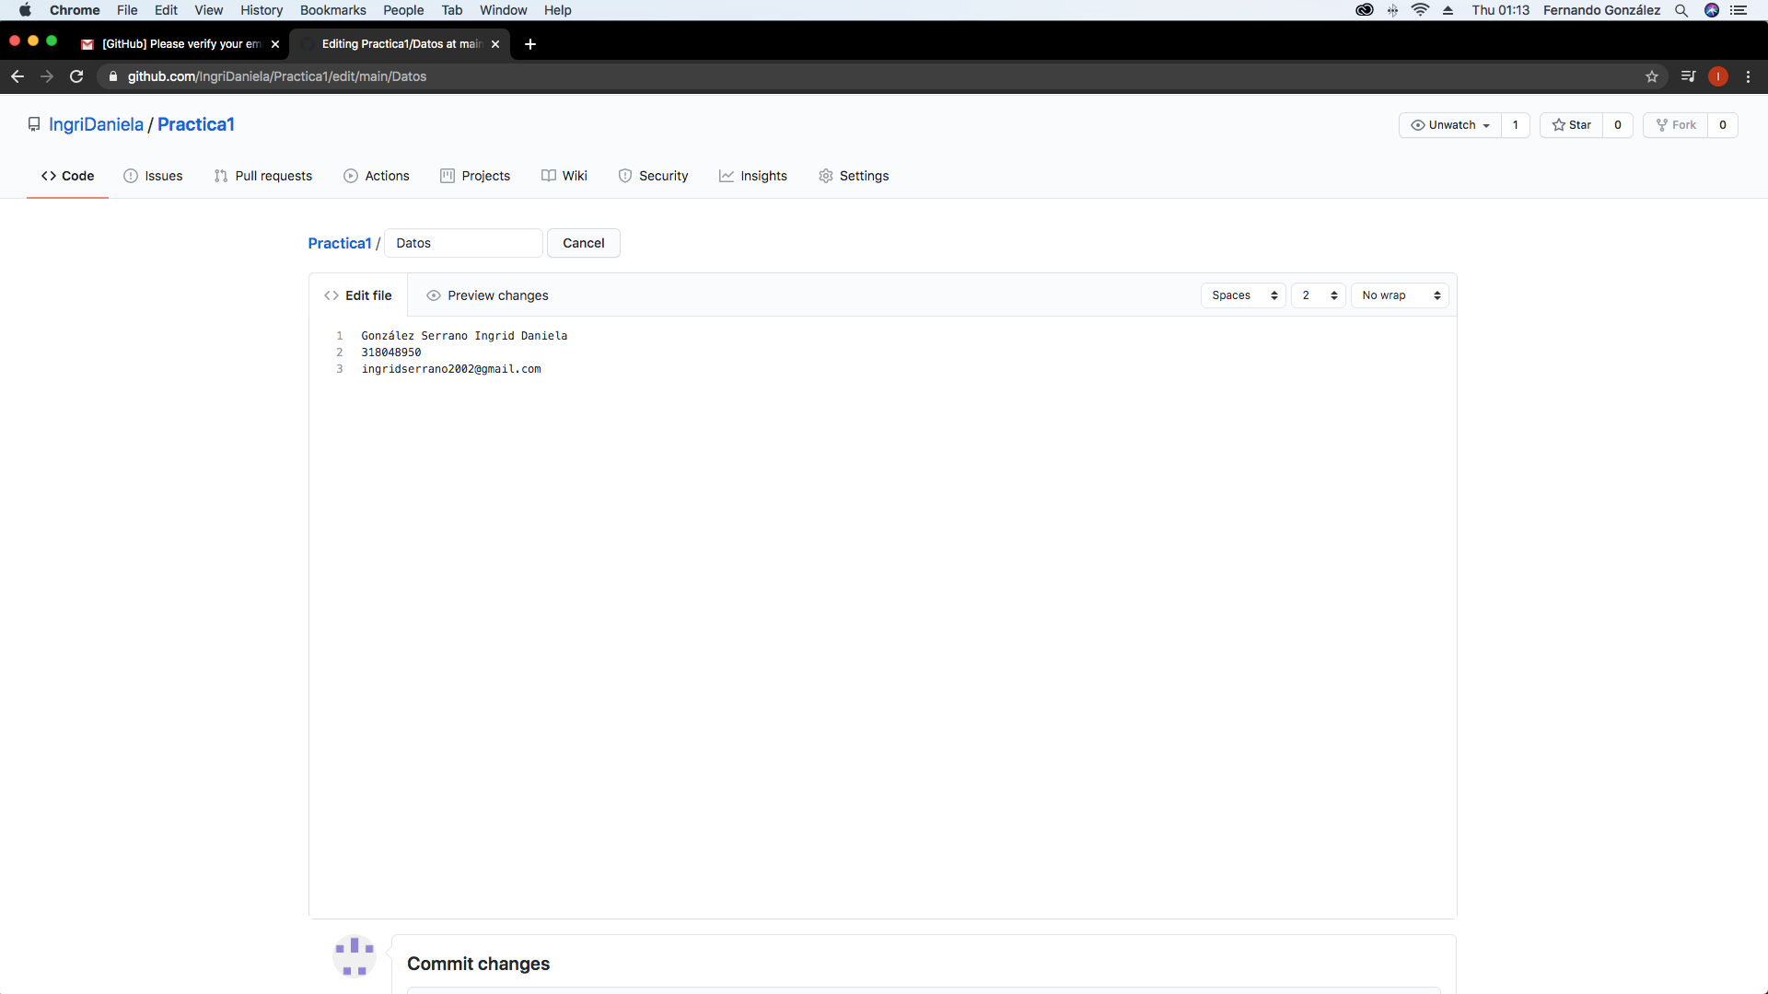

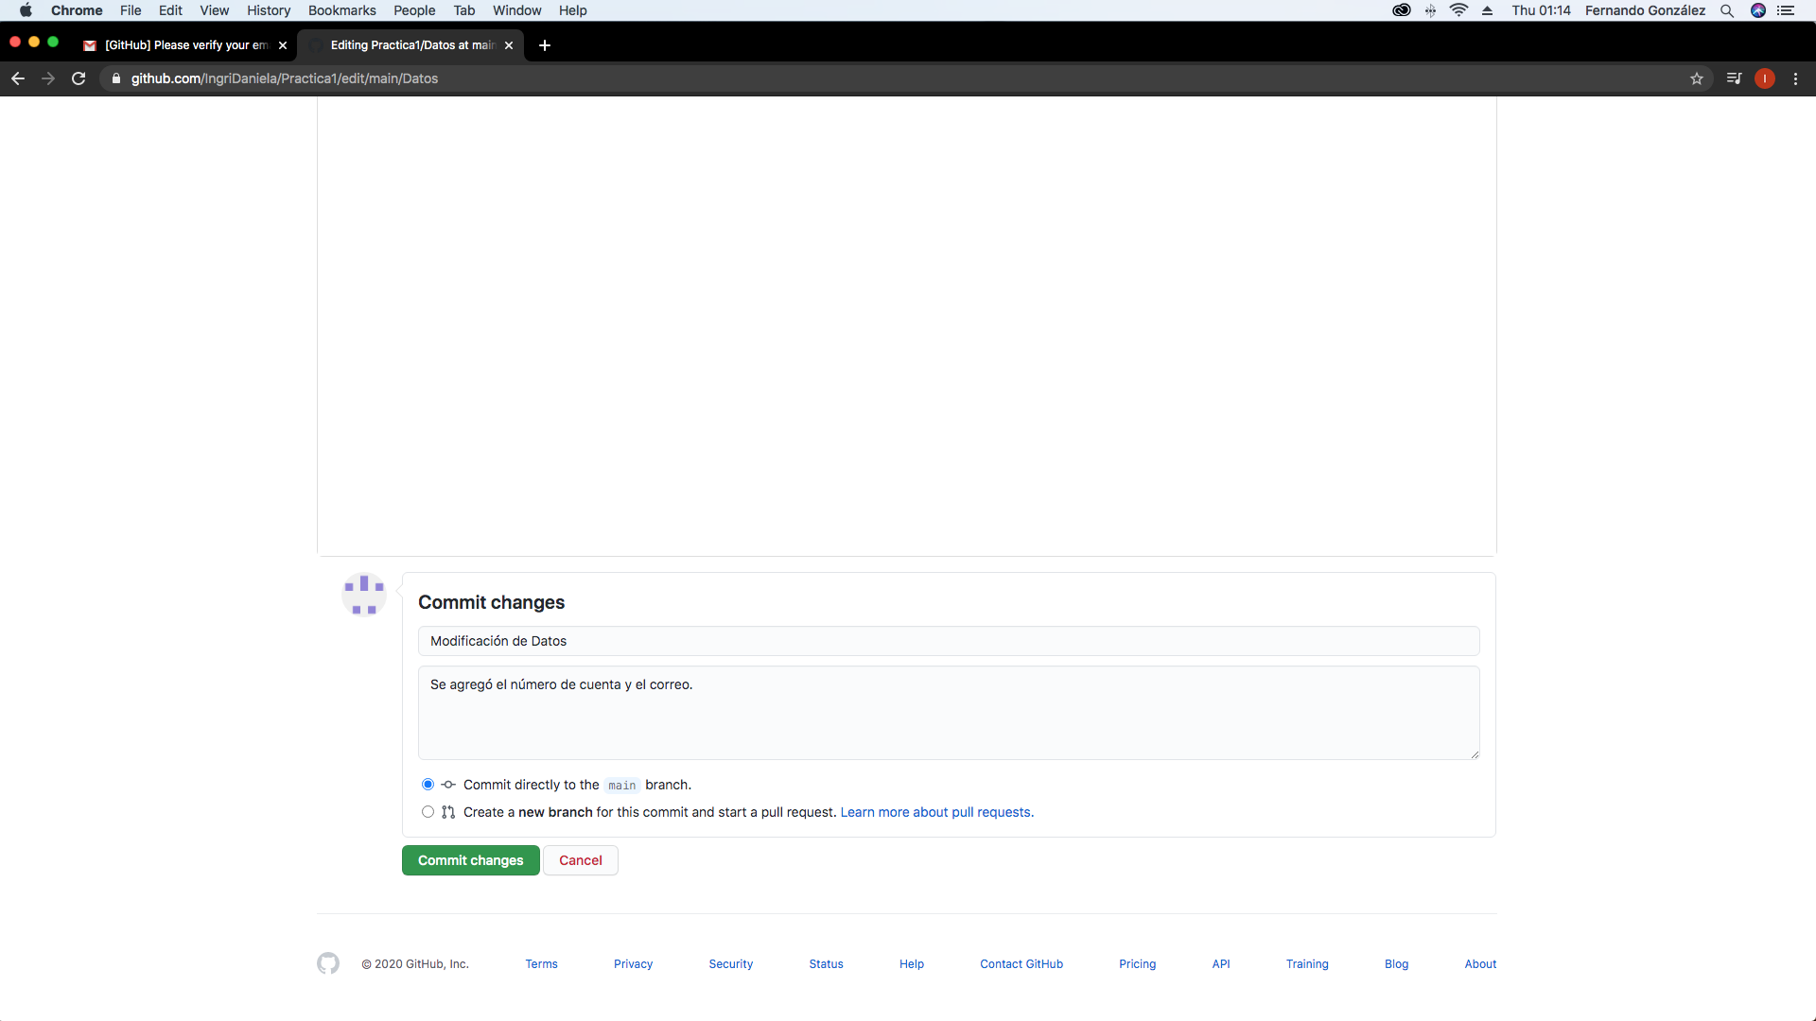

Por último, para revisar el historial de nuestro repositorio me dirigí a la página principal del repositorio y le di click a la pequeña sección de “commits”, que como se puede observar, se tienen 4 commits hasta el momento.

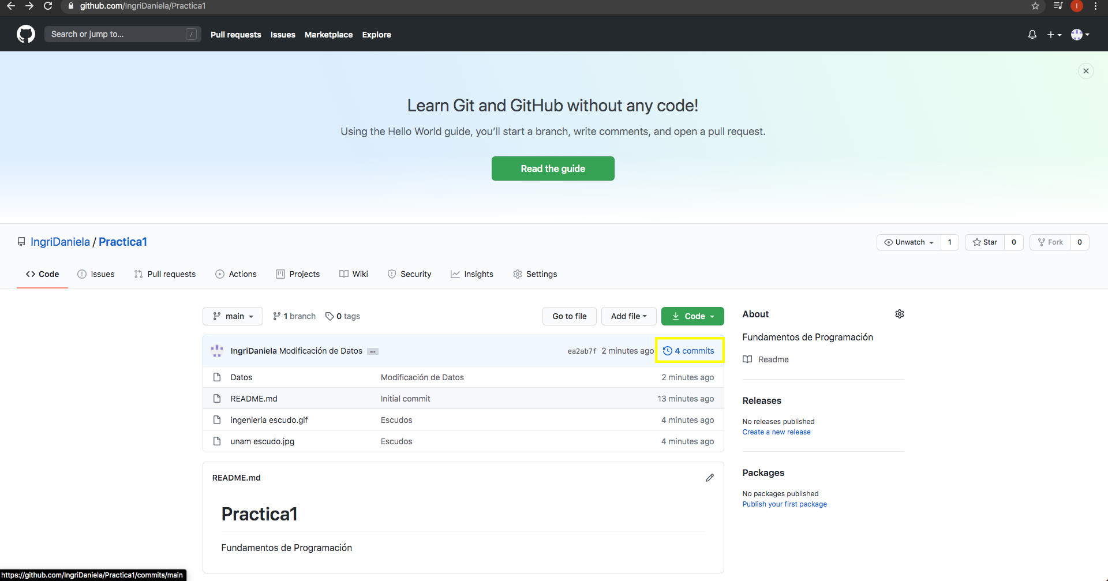

En esta sección pude observar que se mostraban los cambios y estados en mi repositorio, además de que se pueden revisar con mucho detenimiento el estado total del repositorio al momento de un commit específico.

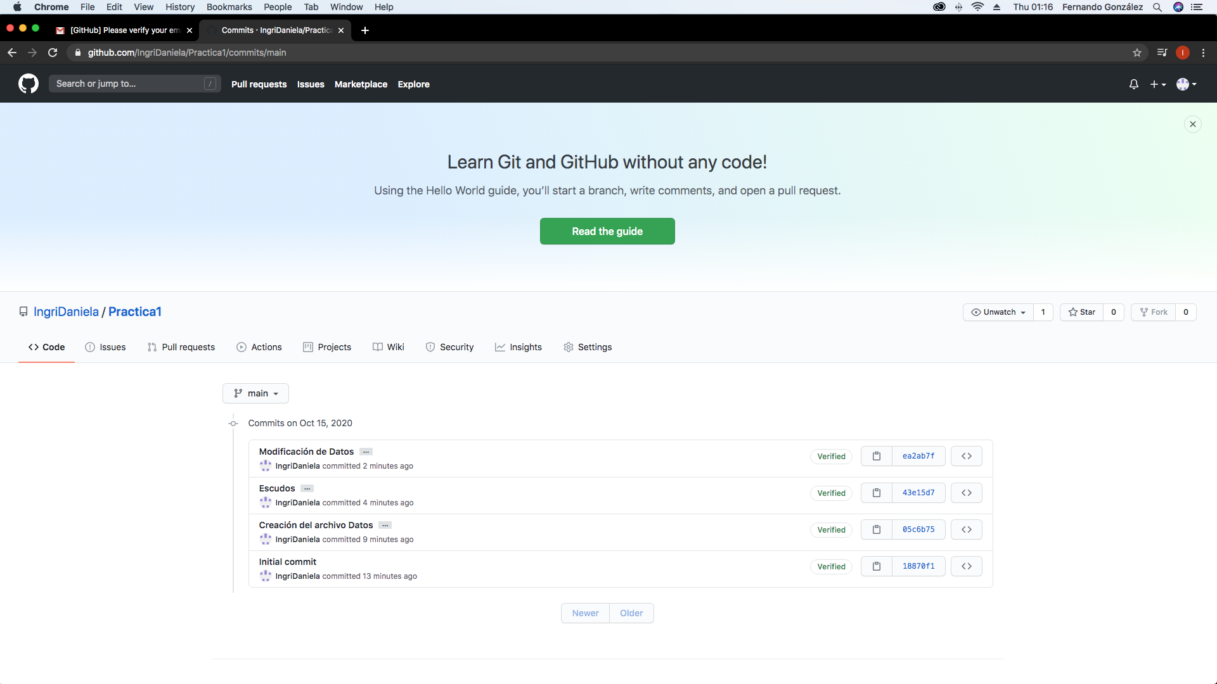

**Práctica Individual**

**-Michelle A. Hernandez Siqueiros.**

Como primer paso por comenzar a usar github, entre al navegador web de mi preferencia, y coloque en la barra de busque la siguiente dirección: <https://github.com>

Proseguí seleccionando la primera página que me arrojo.

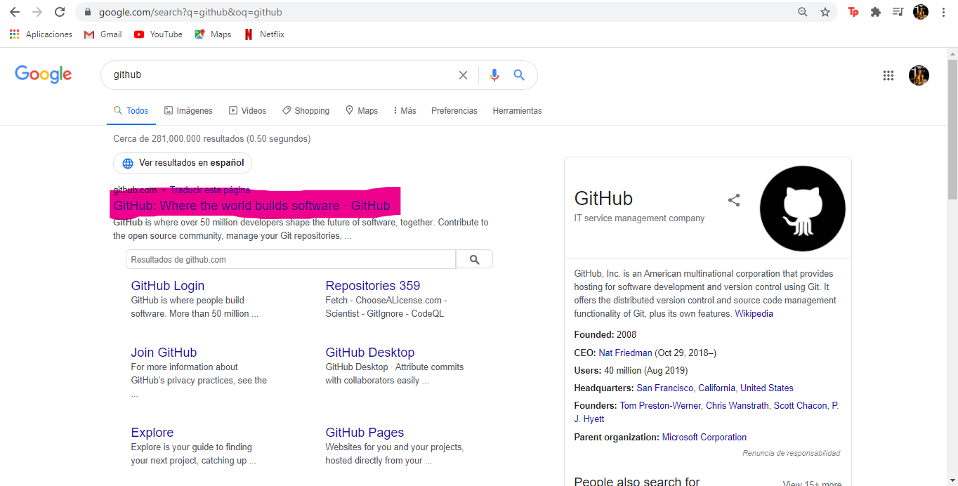

Continúe entrando y seleccionando en la parte superior derecha a un botón con la opción de “Registrate”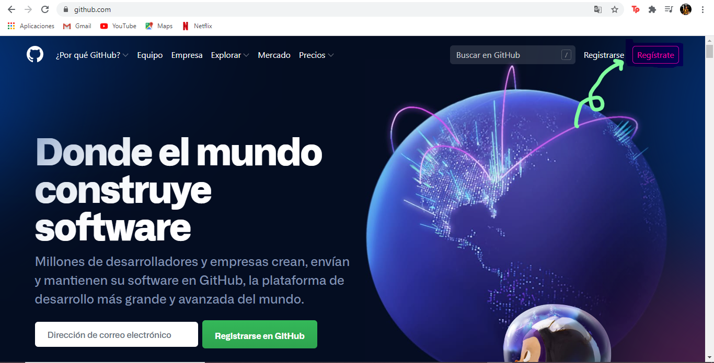

Una vez que di click me mandó un pequeño formulario donde tenía que colocar datos como:

* Elección de nombre de usuario (claro siguiendo los requerimiento necesarios y esperando que estuviera disponible)
* Registrar un correo electrónico
* Crear un contraseña para el acceso a mi perfil.

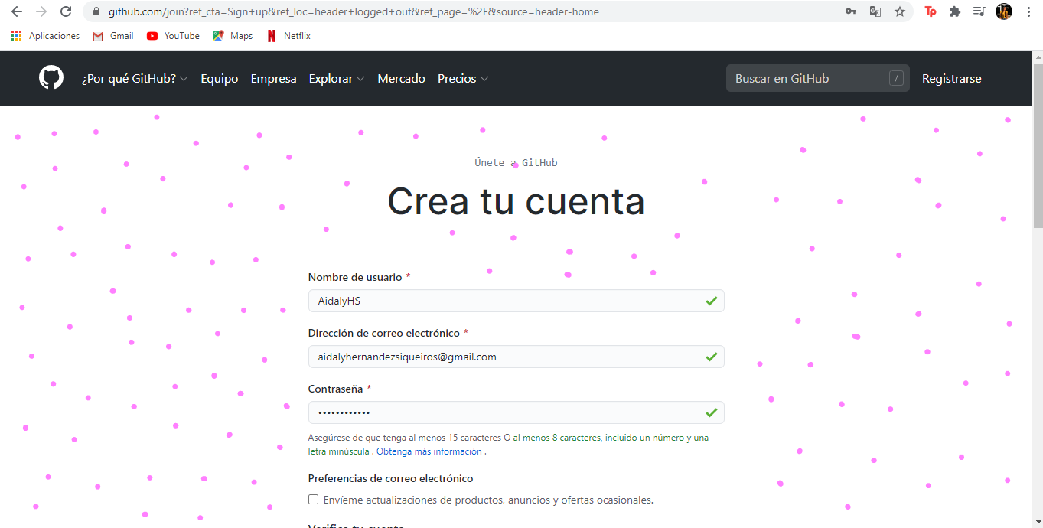

Ya que cubri todos los campos que me pedia, proseguía con verificar tu cuenta con una sencilla pregunta 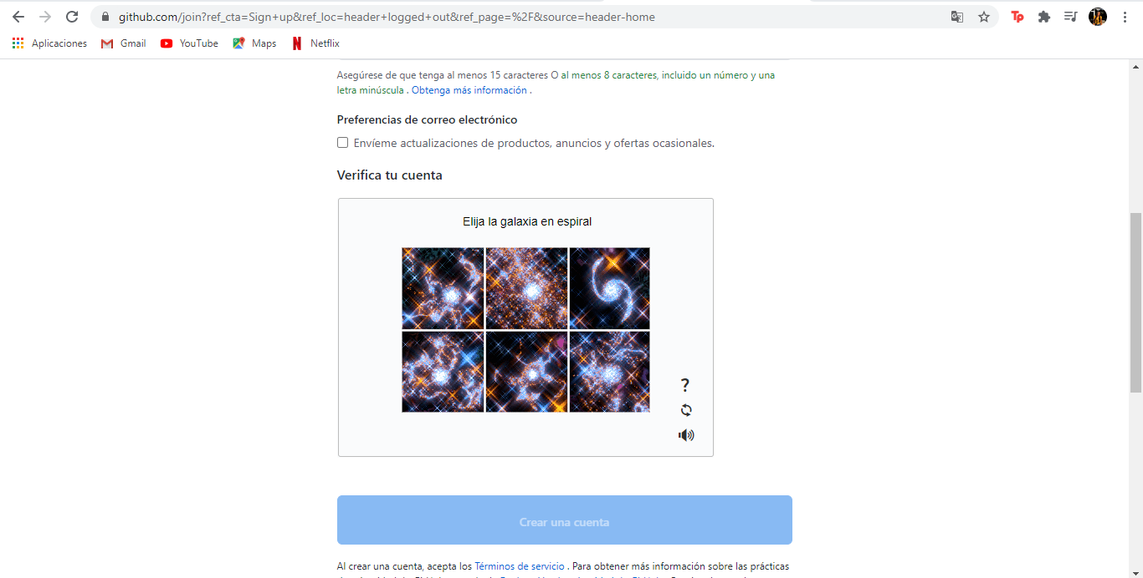

Una vez, que tenga la verificación de cuenta, seguí por dar click en el botón que indicaba:”Crear cuenta” Como lo indico en la siguiente imagen.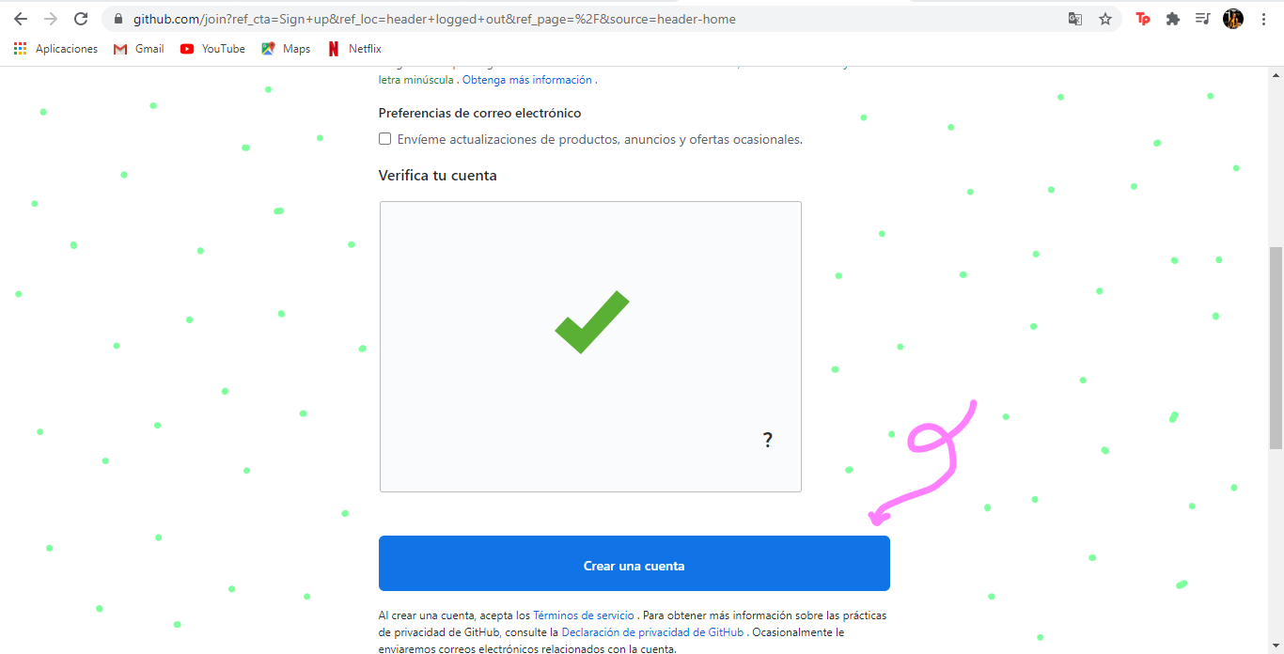

Ya que di click, la página me realizó un pequeño cuestionario para saber que tipo de ayuda me podía brindar, para saber que utilidad le daría y mi perfil y cosas similares.

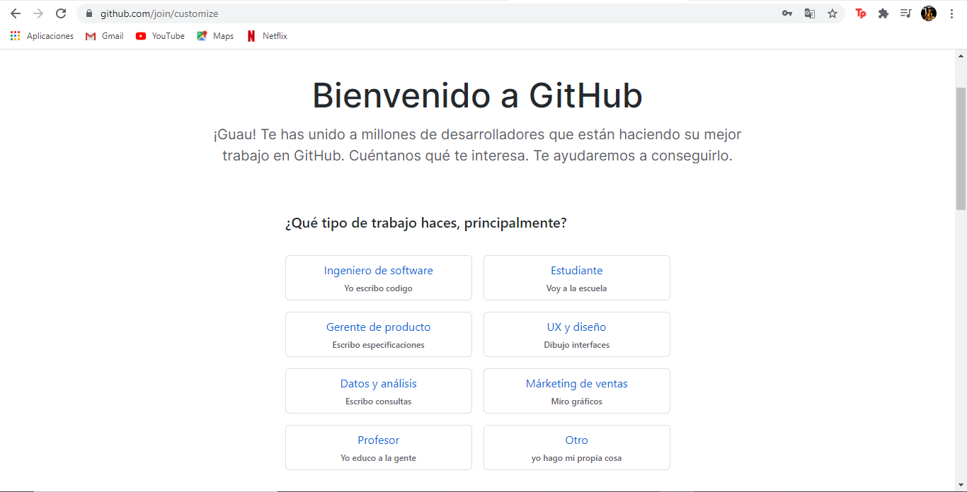

Después creare un repositorio nuevo, dando click en el símbolo “+”, que se encuentra en la parte superior izquierda y desplegará un pequeño enlistado y seleccionare la opción de “Nuevo repositorio”.

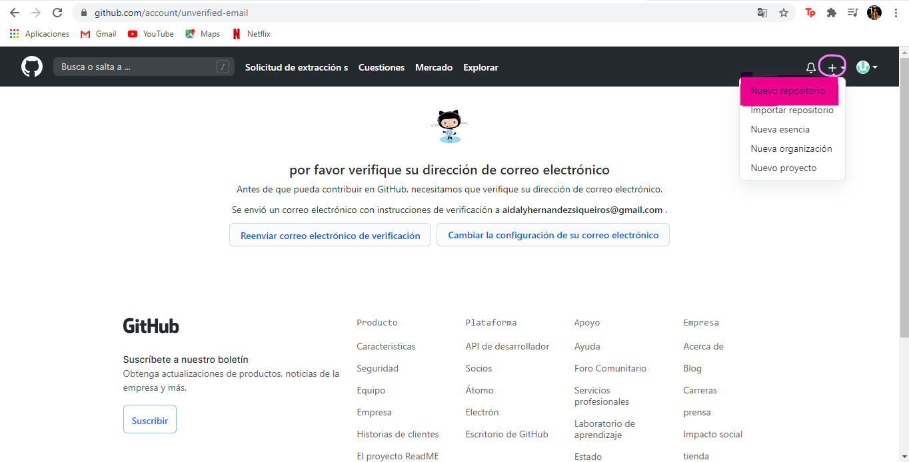

Al dar click ahì, colocare los datos que me indican que proporcione.

* En la sección de “nombre del repositorio” lo nombre como “practica1_fdp”
* La descripción es opcional, yo coloque la descripción de “Fundamentos de Programacion_primer practica”

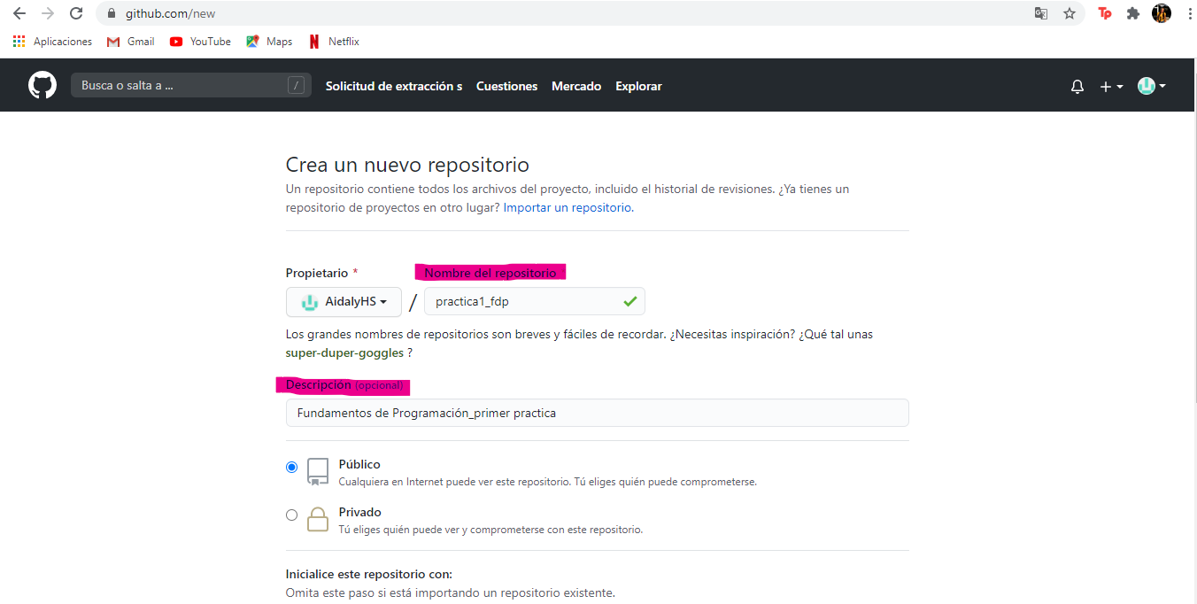

Inicialice un README y di click en el botón “Crear repositorio”

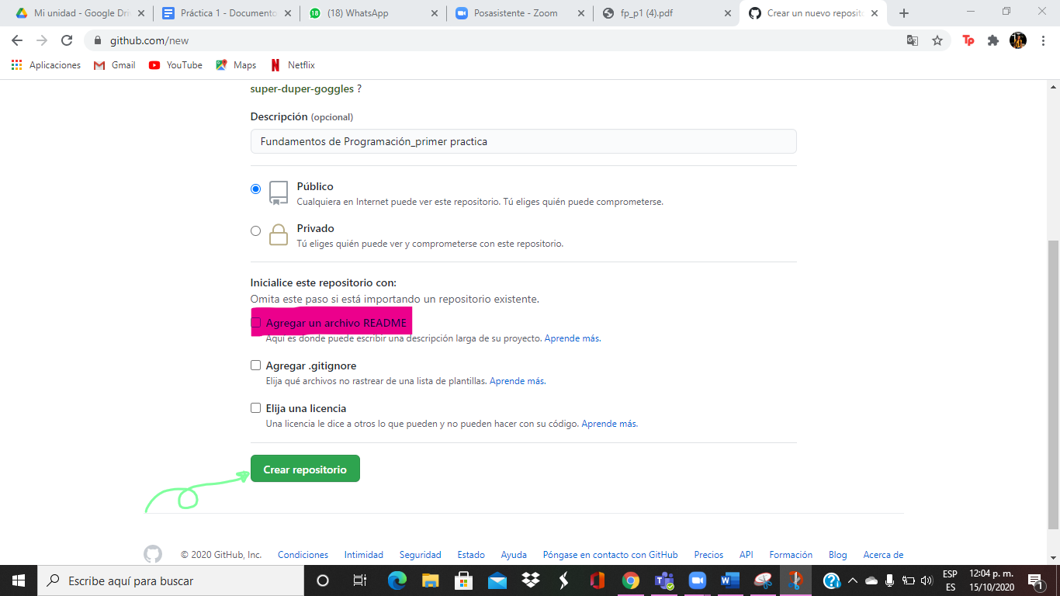

Agregare un archivo nuevo seleccionando en “agregar archivo” y “crear archivo nuevo”

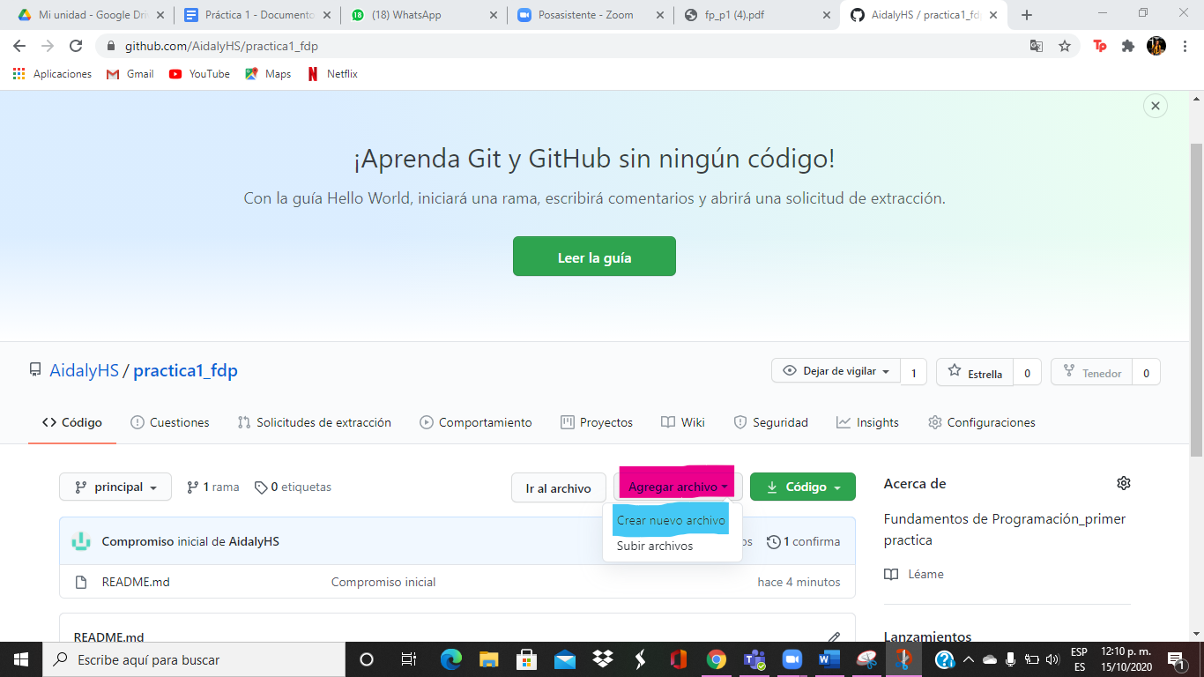

Nombrar el archivo “Datos” en la primer línea agregar nuestro nombre.

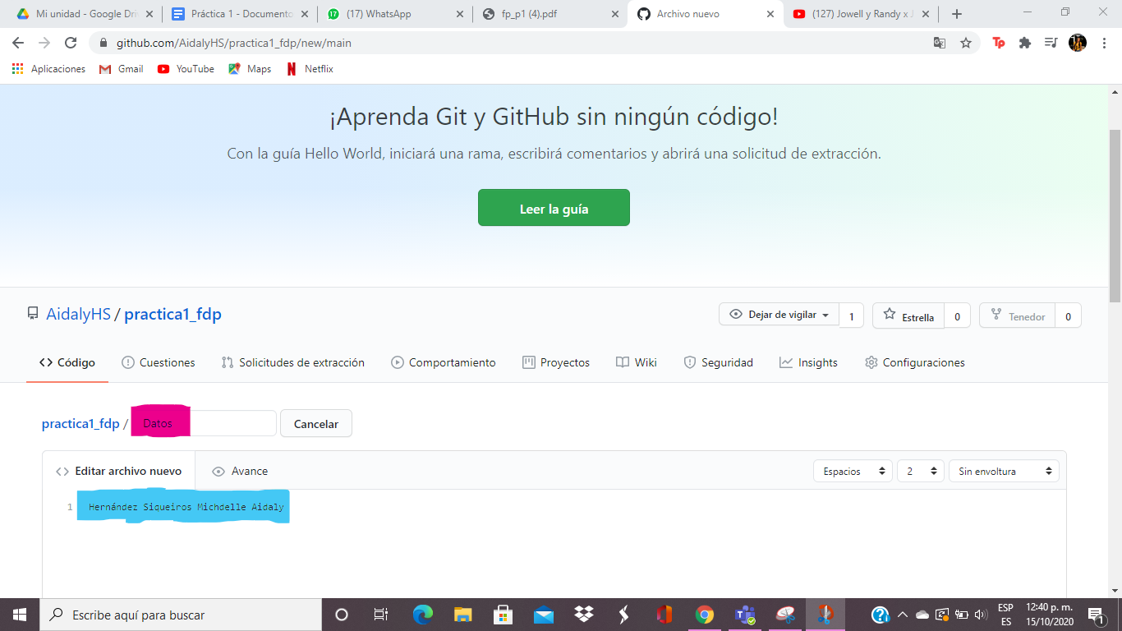

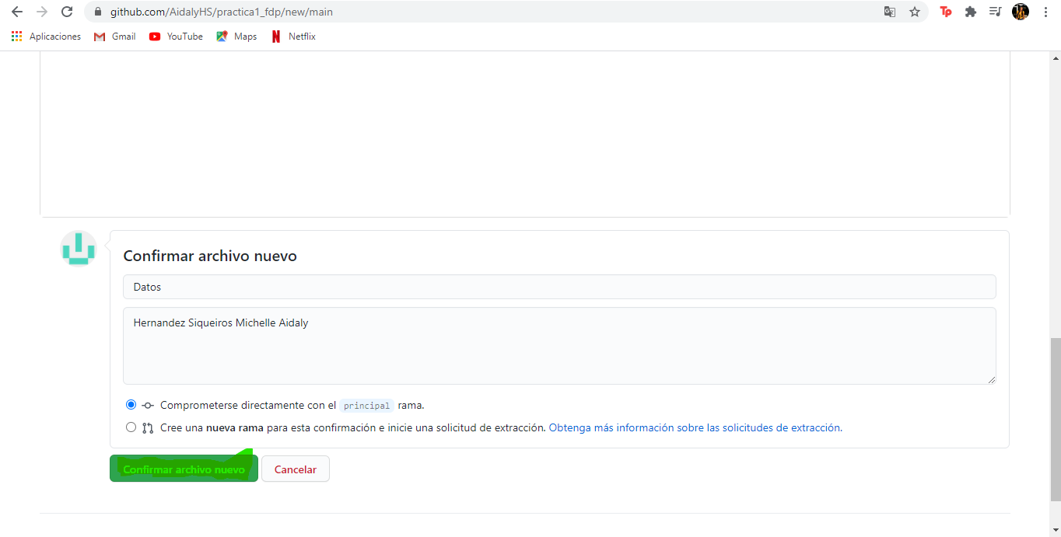

Ahora agregaremos uno nuevo con los escudos de la facultad de ingeniería y una de la universidad, que claro debemos de tener previamente descargados.

Una vez así tendremos que buscar la imágenes y ponemos el nombre al repositorio como “Escudos” y la descripción “Facultad de ingeniería y Universidad Nacional Autonoma de Mexico y lo creamos.

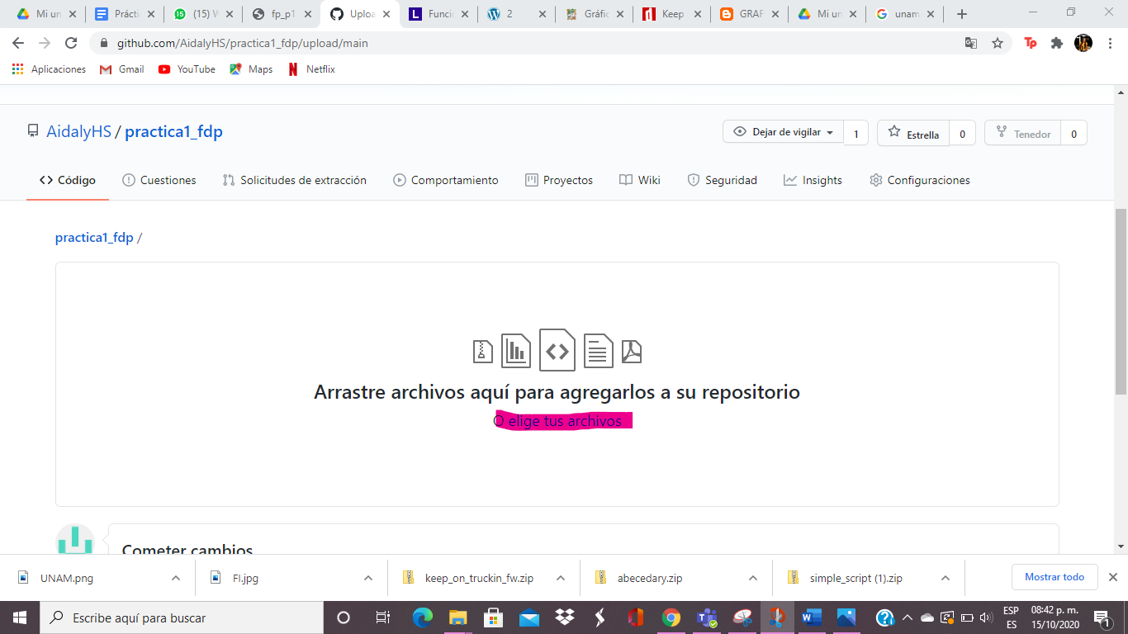

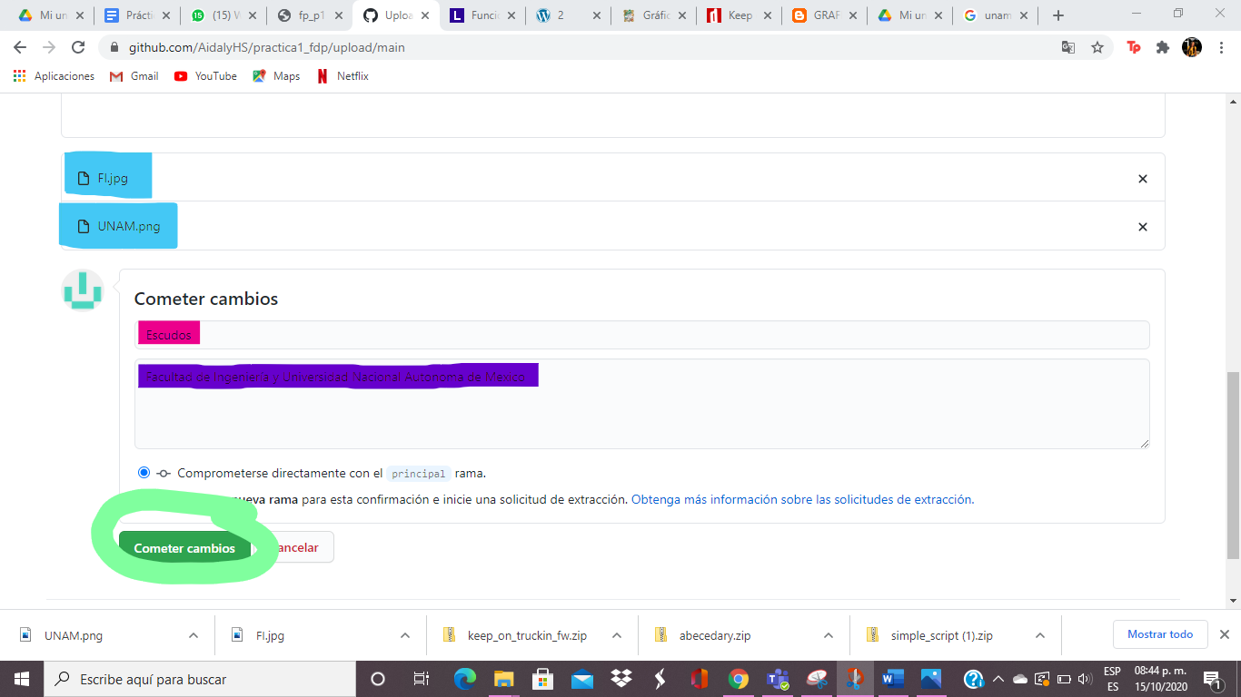

**-Aline Alejandra Quiroz Rodríguez.**

### Ingresé a Google y escribí en la barra de búsqueda Github, di click en la lupa, posteriormente entré al sitio oficial de Github, ingresé mi nombre de usuario, correo electrónico y contraseña en los campos que lo requerían, después seleccioné crear una cuenta gratuita, me arrojó una serie de preguntas, la cuales respondí, espere el correo de verificación y accedí a él.

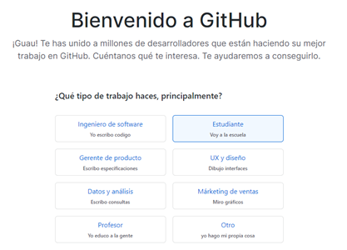

Seleccione “Crear un repositorio”

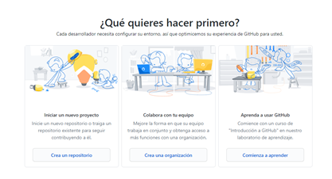

Completé todos los campos requeridos, nombré al repositorio como “practica1_fdp”, a la descripción “Práctica 1 Fundamentos de programación”, seleccioné “Público” y “Agregar un archivo README” y al final de la página se encontraba un botón verde (Crear un repositorio) al cual di click.

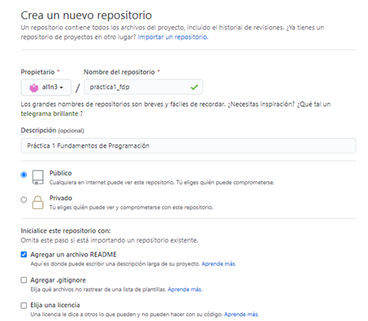

Una vez creado el repositorio, di click en “agregar nuevo archivo”, se desplegaron dos opciones y seleccione “crear un nuevo archivo”.

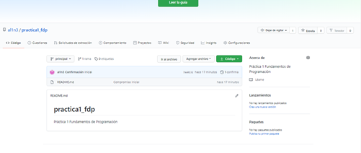

Me llevó a una nueva página, en la cual nombre al archivo como “DATOS” y en la primera línea de éste, escribí mi nombre.

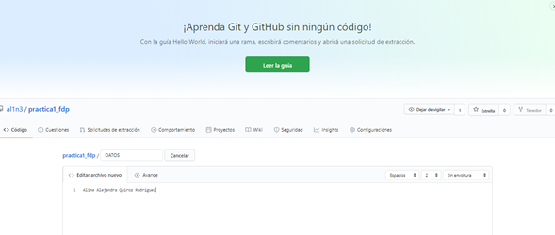

Me dirigí hacia la parte inferior de la página y en la sección “confirmar archivo nuevo” y agregue la descripción del archivo en la zona especial para esto y seleccione “confirmar archivo nuevo”.

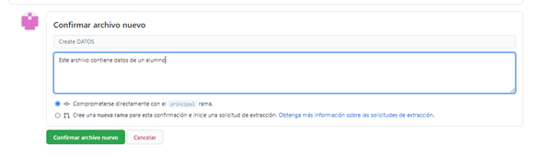

Me dirigí a la página principal y di click en, “Agregar archivo”, y después elegí “subir archivos”, después se abrió otra página en la cual seleccioné “elige tus archivos”

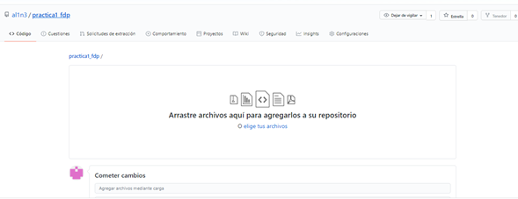

Después se abrió una pestaña en que se mostraban todos los archivos disponibles, elegí los archivos que contenían la imagen de los escudos, di click en cada uno y posteriormente en “abrir”, también llene los campos de la parte llamada “Cometer cambios”, nombrando el archivo y describiendolo y al final seleccioné “cometer cambios”.

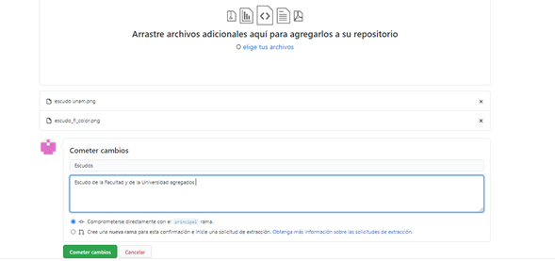

Regresé a la página original y seleccioné el archivo “Datos” le di click al botón del lápiz y en la segunda línea escribí mi número de cuenta y en la siguiente mi correo electrónico, agregue el nombre y la descripción en la parte “cometer cambios” y para finalizar, guarde los cambios con ayuda del botón “cometer cambios”.

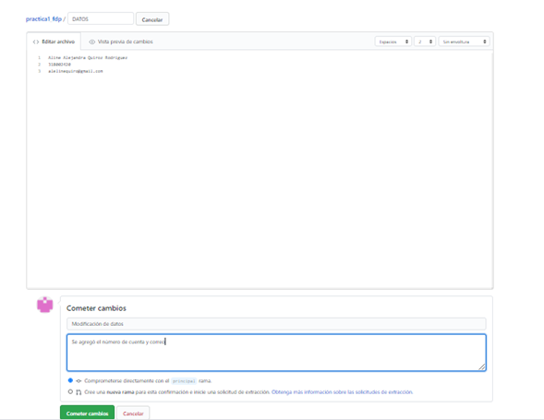

**Links DE los Repositorios:**

Aline Alejandra Quiroz Rodríguez

<https://github.com/al1n3/practica1_fdp.git>

Michelle A. Hernandez Siqueiros <https://github.com/AidalyHS/practica1_fdp/upload/main>

Ingrid Daniela González Serrano

<https://github.com/IngriDaniela/Practica1.git>

**Conclusión: González Serrano Ingrid Daniela.**

Puede decirse que el conocimiento y manejo de las máquinas de cómputo, los buscadores de internet y sus características son fundamentales para poder desarrollarnos y enriquecernos de conocimiento. Además de que todo el tiempo nos tenemos que actualizar sobre las nuevas herramientas que se nos presentan a diario para poder sobresalir.

Es un gran alivio para el ser humano que ahora el trabajo se haya facilitado y no tardemos tanto tiempo en búsquedas de información gracias al gran avance que ha existido.

Considero que es necesario que todas las personas que estudien y trabajen, se actualicen de manera igualitaria, ya que de lo contrario, unos estarán más actualizados que otros y por tanto les llevarán la delantera en conocimientos que en el futuro se le considerarán “básicos''. Es asombroso el cambio que el cómputo ha producido en nuestras vidas y el cómo se seguirá desarrollando con el paso del tiempo.

**Conclusión: Hernandez Siqueiros MIchelle Aidaly.**

Cada dia es mas sencillo para todos tener conocimiento de estas herramientas ya que constantemente estamos en contacto con estas.

Por ello mismo, creo que nos beneficiaria muchísimo más si supiéramos cómo aprovechar al máximo todas y cada una de las herramientas que nos ofrecen para poder realizar actividades simples e incluso de las que son un poco más complejas con eficacia y de manera fácil en menos tiempo del esperado

Teniendo en cuenta la gran ayuda que nos brinda, no pongo en duda la importancia que tiene conocer más acerca de los programas y plataformas que dia con dia se han ido desarrollando.

**Conclusión: Quiroz Rodríguez Aline Alejandra.**

Cada una de las herramientas que fueron utilizadas en esta práctica, son de gran ayuda para la vida académica, nos facilita la realización de nuestras tareas ya que nos posibilita la búsqueda de información, imágenes, gráficas, así como la forma de conservarlas y compartirlas.

A su vez, también para la vida cotidiana, algunas de estas son de gran utilidad, tales como la calculadora, el convertidor de unidades, el buscador Google, entre otras.

El dominar estas plataformas nos beneficia ya que con la situación que actualmente estamos viviendo es necesario tener conocimiento de diversas opciones que nos permitan llevar a cabo nuestras labores escolares.

Referencias:

* <https://www.rentadvisor.com.co/equipo-de-computo/#:~:text=Casi%20todas%20empresas%20cuentan%20con,de%20redes%20privadas%2C%20llamadas%20intranets>.
* <https://culturaseo.com/jergario/buscadores-web3>
* <https://disenowebakus.net/world-wide-web-www.php>
* <https://avantek.com.mx/que-es-un-equipo-de-computo-y-sus-caracteristicas/>
* <https://concepto.de/google/>
* <https://medium.com/@jointdeveloper/sistemas-de-control-de-versiones-qu%C3%A9-son-y-por-qu%C3%A9-amarlos-24b6957e716e>
* <https://blogbibliotecacid.wordpress.com/2018/04/01/que-es-un-repositorio-un-ejemplo-practico>
* <https://es.ryte.com/wiki/B%C3%BAsqueda_de_Google#C.C3.B3mo_funciona>
* <http://www.recolecta.net/buscador/documentos/mit.pdf>
* <http://www.cesareox.com/opinion/articulos/88451/aprender-a-utilizar-un-buscador>
* <https://ahrefs.com/blog/es/operadores-de-busqueda-avanzada-de-google/>
* [https://www.enchufa2.es/archives/trucos-para-buscar-con-google.html#:~:text=Tras%20estas%20consideraciones%2C%20vamos%20a,para%20buscar%20una%20frase%20exacta.&text=Si%20s%C3%B3lo%20recordamos%20una%20parte,linux%2C%20*%20*%20bueno%C2%BB](https://www.enchufa2.es/archives/trucos-para-buscar-con-google.html#:~:text=Tras%20estas%20consideraciones%2C%20vamos%20a,para%20buscar%20una%20frase%20exacta.&text=Si%20s%C3%B3lo%20recordamos%20una%20parte,linux%2C%20*%20*%20bueno%C2%BB).